Aplikacija za carinske odluke u Crnoj Gori
(Korisničko uputstvo za FRONT korisnika - Podnosilac)

Verzija 9
(05.01.2026)

Sadržaj

SKRAĆENICE I AKRONIMI 5
Slike 6
1. Uvodni dio - logovanje u aplikaciju 10
2. Podnošenje novog zahtjeva 14
2.1 Ispunjavanje informacija kod kreiranja novog zahtjeva 22
2.1.1 Unos „Podnosioca“ i „Zastupnika“ 22
2.1.2 Informacije o odgovornom za carinska pitanja 25
2.1.3 Unos informacija Kontakt lica za zahtjev 27
2.1.4 Dodavanje osobe odgovorne za privredno društvo podnosioca zahtjeva ili osoba koja sprovodi kontrolu nad njegovim upravlјanjem 29
2.1.5 Opšte informacije o zahtjevu 33
2.1.6 Priložene isprave 34
2.1.7 Dodavanje „tipa“ dokumentu 37
2.1.8 Pregled istorije zahtjeva/odluke 39
2.1.9 Unos carinarnice kojoj se podnosi zahtjev 41
3. Pregled kreiranih zahtjeva 42
4. Filtriranje i pretraga 49
5. Dopuna zahtjeva 50
6. Procesi 55
6.1 Traženje izmjene zahtjeva od strane Podnosioca (Front korisnika) 55
6.2 Traženje dodatnih informacija od strane carinskog službenika 59
6.3 Pravo na saslušanje 61
6.4 Slanje zahtjeva za Suspenziju od strane Podnosioca 64
6.5 Slanje zahtjeva za Ukidanje od strane Podnosioca 67
6.6 Slanje zahtjeva za izmjenu od strane podnosioca 70
6.7 Produženje odluke 73
7. Potvrda preuzimanja dokumenta 75

Verzija | Datum | Kreirao
1.0 | 28.09.2022 | Saudin
2.0 | 05.10.2022 | Saudin
3.0 | 04.05.2023 | Saudin
4.0 | 25.12.2023 | Saudin
5.0 | 30.08.2024 | Saudin
6.0 | 06.01.2025 | Saudin
7.0 | 12.02.2025 | Saudin
8.0 | 04.11.2025 | Saudin
9.0 | 05.01.2026 | Saudin

SKRAĆENICE I AKRONIMI

Pojam | Skraćenica | Opis
Podnosilac | FRONT | Predstavlja carinskog obveznika, koji koristi aplikaciju u svrhu podnošenja zahtjeva
Carinski službenik | BACK | Predstavlja korisnika koji koristi aplikaciju iz unutrašnje mreže Uprave carina Crne Gore, tj zadužen je za obradu dospjelih zahtjeva u Upravi carina Crne Gore

Slike
Slika 1: Logovanje u aplikaciju 12
Slika 2: Odabir certifikata 13
Slika 3: Dodatna provjera 14
Slika 4: Prikaz početne stranice 15
Slika 5: Podnošenje novog zahtjeva 16
Slika 6: Polje za dodavanje novog zahtjeva 17
Slika 7: Odabir zahtjeva 18
Slika 8: Forma popunjavanja zahtjeva 19
Slika 9: Obavezna polja za ispunjavanje zahtjeva 21
Slika 10: Sačuvaj ili podnesi zahtjev 22
Slika 11: Odabir podnosioca ili zastupnika 24
Slika 12: Lista komitenata 25
Slika 13: Vrsta zastupanja 26
Slika 14: Obavezna polja kod dodavanja odgovornog za carinska pitanja 27
Slika 15: Obavezna polja kontakt lica za zahtjev 29
Slika 16: Dodavanje odgovorne osobe za privredno društvo podnosioca zahtjeva 30
Slika 17: Dodavanje kontakt osobe 31
Slika 18: Odabir kontakt osobe iz padajuće liste 31
Slika 19: Ispunjavanje informacija za dodavanje nove kontakt osobe 32
Slika 20: Izmjena ili brisanje odgovornog lica 33
Slika 21: Opšte informacije o zahtjevu 34
Slika 22: Dodavanje dokumenta 35
Slika 23: Odabir dokumenta 36
Slika 24: Preuzimanje ili brisanje dokumenta 37
Slika 25: Odabir tipa za dokument 39
Slika 26: Istorija zahtjeva/odluke 40
Slika 27: Pregled istorije zahtjeva/odluke 41
Slika 28: Dodavanje carinarnice kojoj se podnosi zahtjev 42
Slika 29: Otvaranje pregleda kreiranih zahtjeva 43
Slika 30: Pregled kreiranih zahtjeva od strane podnosioca 44
Slika 31: Informacije o zahtjevu 44
Slika 32: Dodavanje zahtjeva, osvježavanje, te preuzimanje svih kreiranih zahtjeva u Excel 45
Slika 33: Dugme za pregled ili izmjenu zahtjeva 46
Slika 34: Status zahtjeva 47
Slika 35: Status odluke 48
Slika 36: Pregled historije zahtjeva 49
Slika 37: Filteri 50
Slika 38: Primjer filtriranja 51
Slika 39: Zahtjev zaveden u pisarnicu 52
Slika 40: Zahtjev vraćen na dopunu 52
Slika 41: Razlog vraćanja na dopunu zahtjeva 53
Slika 42: Dopunjavanje zahtjeva 54
Slika 43: Status odluke „U obradi“ 56
Slika 44: Forma za traženje izmjene zahtjeva 57
Slika 45: Podnosilac zatražio izmjenu 58
Slika 46: Status odluke „Čeka izmjene“ 58
Slika 47: Vršenje izmjena na zahtjevu 59
Slika 48: Status odluke „Potrebne dodatne informacije“ 60
Slika 49: Vršenje izmjena na zahtjevu 61
Slika 50: Ikona za pravo na saslušanje 62
Slika 51: Tab pravo na saslušanje 63
Slika 52: Forma za pravo na saslušanje 64
Slika 53: Tab zahtjev za suspenziju 66
Slika 54: Forma za ispunjavanje zahtjeva za suspenziju 67
Slika 55: Tab „Zahtjev za ukidanje“ 69
Slika 56: Forma za ispunjavanje zahtjeva za opoziv 70
Slika 57: Tab zahtjev za izmjenu 71
Slika 58: Forma za ispunjavanje zahtjeva za izmjenu 72
Slika 59: Dugme za produženje odluke 74
Slika 60: Produženje odluke 75
Slika 61: Potvrda o preuzimanju dokumenta 76
Slika 62: Kolona datum preuzimanja 77

Uvodni dio - logovanje u aplikaciju

Softver radi na principu komunikacije između spoljnih korisnika (u daljem tekstu: podnosilac zahtjeva) i unutrašnjih korisnika (u daljem tekstu: carinskih službenika). Podnosilac zahtjeva je neko pravno ili fizičko lice koje se registruje kao podnosilac. Carinski službenik može da administrira aplikaciju, te da zaprima, vraća na dopunu, odbija i odobrava zahtjeve zaprimljene od strane carinskih službenika, također je odgovoran za donošenje svih odluka u sistemu.
Spoljni dio aplikacije (dio za podnosioce zahtjeva - front korisnike), se pokreće u web pretraživaču koristeći sljedeći url: https://cdstest.ecarina.me/cds-front/cds. Nakon toga, prikazuje se ekran za prijavu, kao na sljedećoj slici.
Potrebno je da se uloguje preko elektronskog certifikata, na sljedećoj slici je prikaz kako pristupiti prijavi. U dijelu „vanjska prijava“, kliknuti na „Uprava carina“. (Slika br. 1)
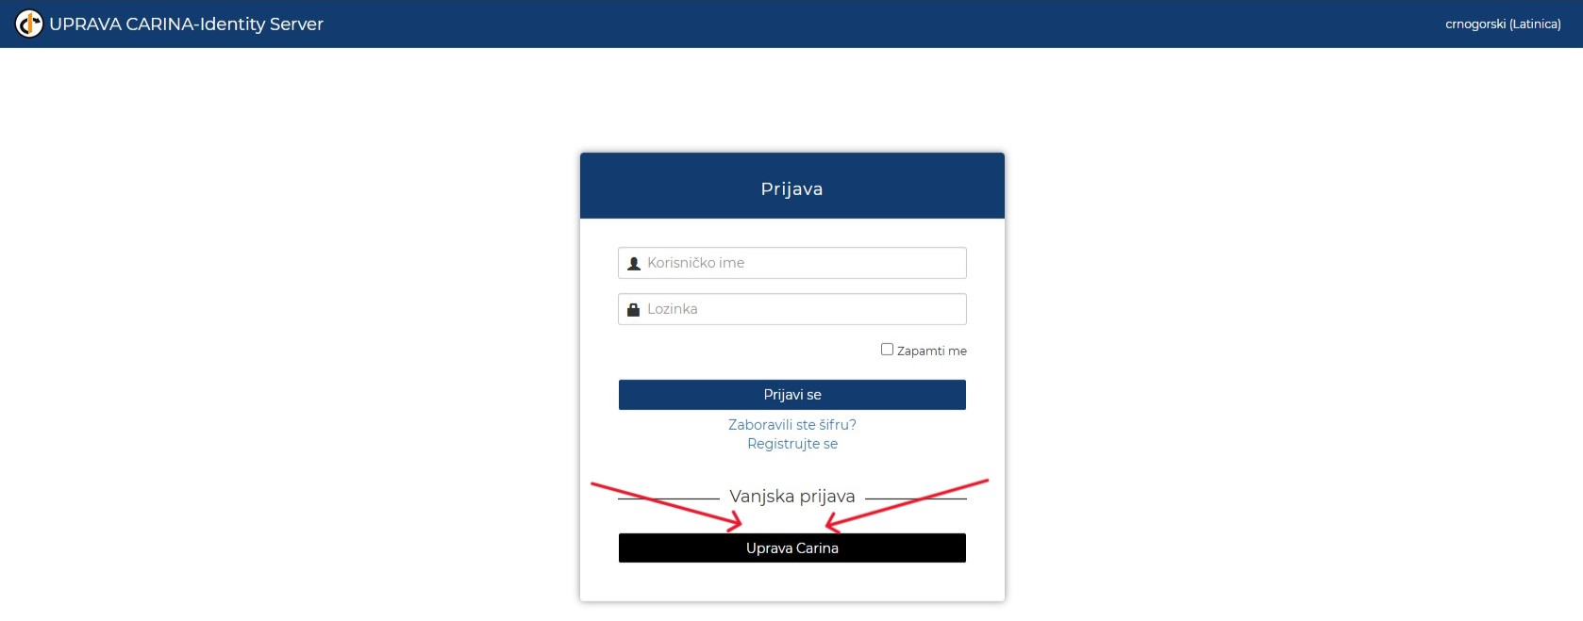
Slika 1: Logovanje u aplikaciju
Izbacit će popup sa odabirom certifikata.
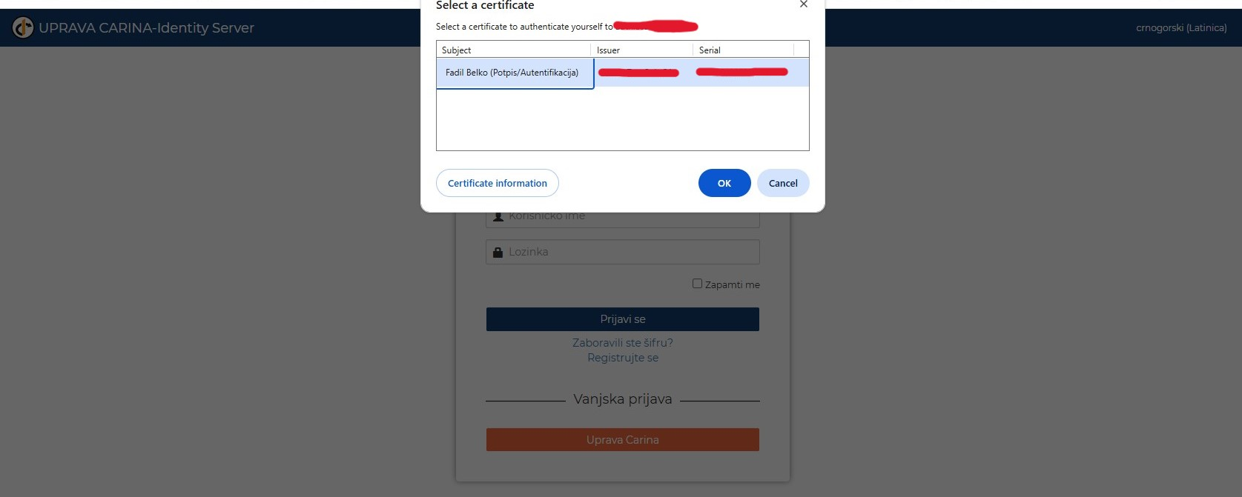
Slika 2: Odabir certifikata
Odabrati certifikat i kliknuti na OK. Nakon toga će biti prikazana nova kartica, gdje treba samo da se klikne na dugme „Continue“.
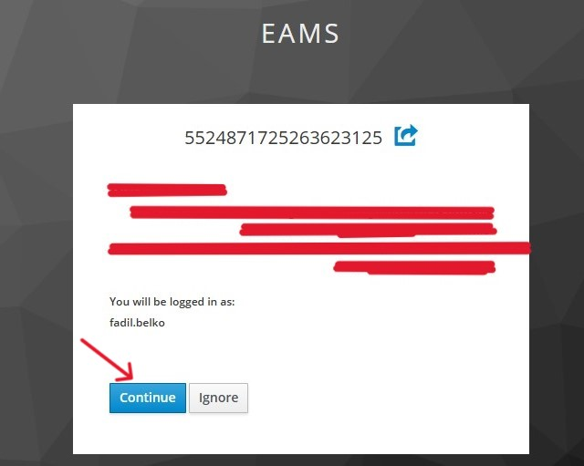
Slika 3: Dodatna provjera
Dalje ćete biti redirektovani u aplikaciju.

Podnošenje novog zahtjeva
Nakon uspješnog prijavljivanja u aplikaciju, otvara se početna stranica. Korisnik može da bira između „podnošenja novog zahtjeva“ i „pregleda postojećih zahtjeva“. (Slika br. 4)
- Podnesi novi zahtjev - Korisnik treba da odabere zahtjev koji želi da podnese
- Pregled mojih zahtjeva - Predstavlja pregled svih kreiranih zahtjeva od strane podnosioca
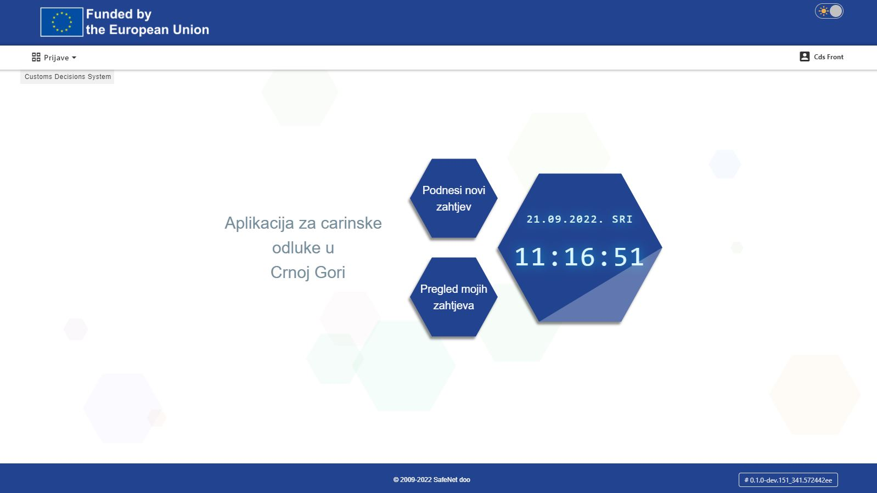
Slika 4: Prikaz početne stranice
Ako korisnik želi da podnese novi zahtjev, treba da klikne na „Podnesi novi zahtjev“ ili na padajuću listu „Prijave“ i izabere „Podnesi novi“. (Slika br. 5)
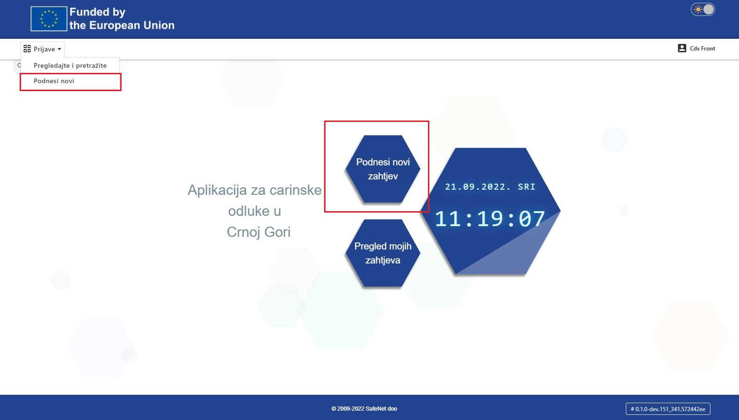
Slika 5: Podnošenje novog zahtjeva
Otvara se novi prozor sa izborom vrste zahtjeva kojeg podnosilac želi podnijeti. (Slika br. 6)
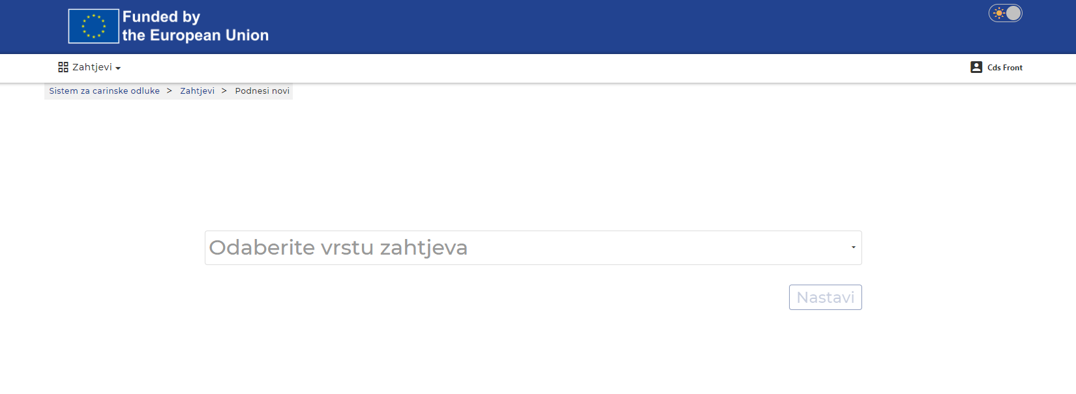
Slika 6: Polje za dodavanje novog zahtjeva

Zahtjev se može odabrati klikom na polje, gdje će biti ponuđeni svi zahtjevi u padajućoj listi, ili na način da korisnik upiše u polje zahtjev koji želi. (Slika br. 5)

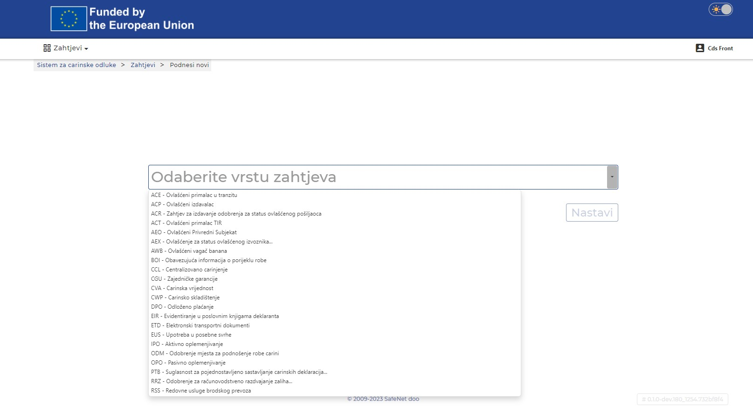
Slika 7: Odabir zahtjeva

Odabirom određenog zahtjeva, otvara se forma za kreiranje zahtjeva, gdje treba da se ispune sva polja koja su obavezna da bi se zahtjev podnio. (Slika br. 8)
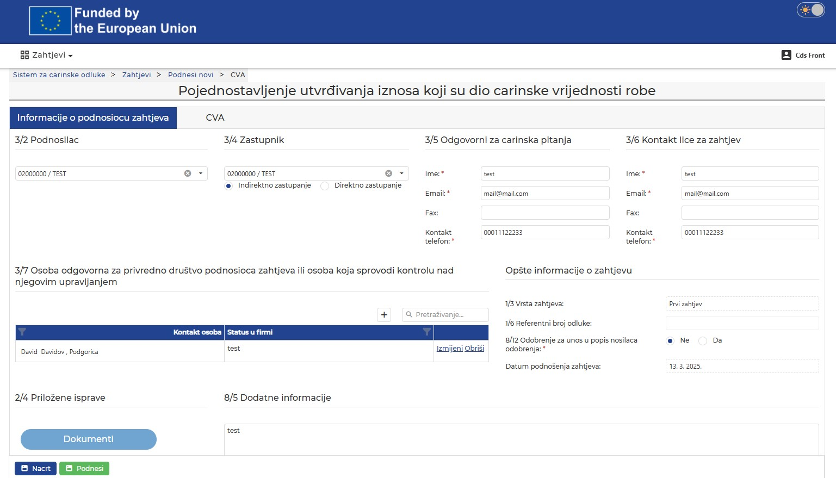
Slika 8: Forma popunjavanja zahtjeva

Da bi zahtjev bio validan za podnijeti, obavezna polja koja moraju da se popune su:
- 3/2 Podnosilac
- 3/4 Zastupnik
- 3/5 Odgovorni za carinska pitanja
- 3/6 Kontakt lice za zahtjev
- 3/7 Osoba odgovorna za privredno društvo podnosioca zahtjeva ili osoba koja sprovodi kontrolu nad njegovim upravlјanjem (ovo polje nije obavezno na svim zahtjevima, korisnik će svakako dobiti poruku ukoliko ne unese polje, a obavezno je)
- 8/12 Odobrenje za unos u popis nosilaca odobrenja
- 2/4 Priložene isprave (dokument je obavezan samo za neke zahtjeve, kod većine zahtjeva nije obavezno da se prilaže dokument, nakon što ispuni ostala obavezna polja korisnik će dobiti poruku koji dokument je obavezan da se priloži)
- Carinarnica kojoj se podnosi zahtjev (samo za: CW1, CW2, CWP, IPO, OPO, SDE, TEA, TST, TS2, PTB)

U suprotnom, ako se ne ispune ova polja, u donjem dijelu javit će upozorenje/grešku, sa porukom koje polje treba da se unese. (Slika br. 9)

Korisnik još može opciono da unese i polje „8/5 Dodatne informacije“.

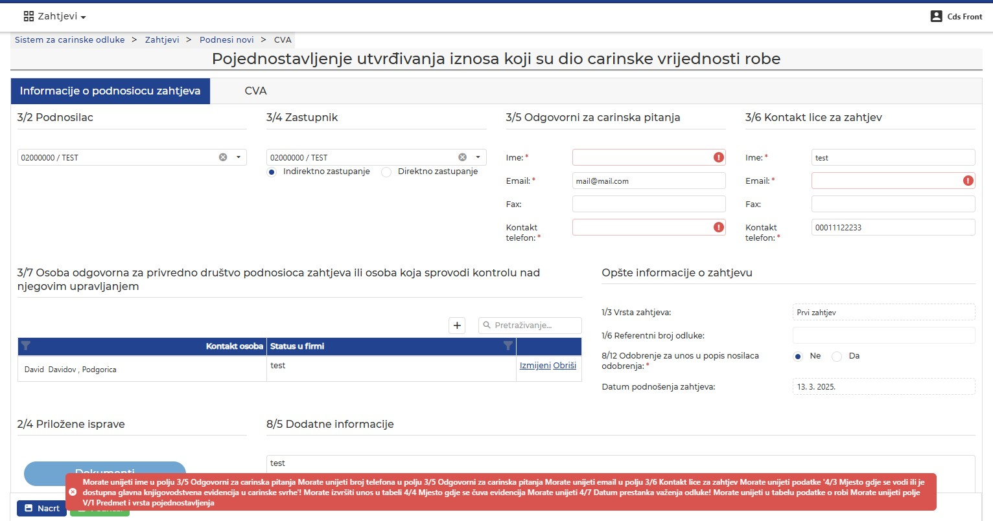
Slika 9: Obavezna polja za ispunjavanje zahtjeva
Kada se ispune obavezna polja, ostalo su opciona polja koja korisnik može ispuniti, ukoliko želi. Nakon toga podnosilac može da sačuva zahtjev u „Nacrt“ ili da „Podnese“ zahtjev. (Slika br. 10)
*Napomena: Korisnik u „Nacrt“ može da sačuva zahtjev u svakom trenutku, bilo da je ispunio polja ili ne, nije obavezno da bilo šta unese. Zahtjev će vidjeti samo podnosilac, i pojavit će se na početnom zaslonu u pregledu svih zahtjeva. Sve dok se zahtjev ne podnese, podnosilac može otvoriti i nastaviti ispunjavati zahtjev.

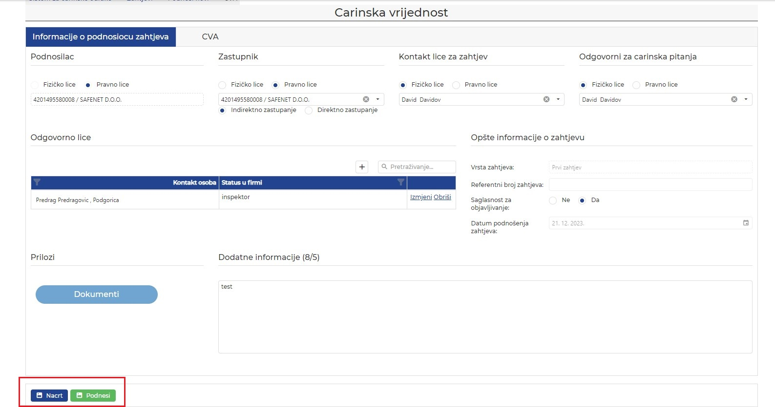
Slika 10: Sačuvaj ili podnesi zahtjev
- Klikom na dugme , zahtjev prelazi u status „Podnešen“ i podnosilac ne može više ništa raditi na zahtjevu, sve dok Carinski službenik ne vrati zahtjev na dopunu, ili podnosilac ne zatraži da izvrši promjene na zahtjevu.
- Ukoliko klikne na dugme , zahtjev će se sačuvati i biće prikazan u tabeli pregleda svih kreiranih zahtjeva. Podnosilac može otvoriti zahtjev kad god želi, te vršiti izmjene, sve dok ne odluči da „podnese“ zahtjev ili da ga „povuče“.

Ispunjavanje informacija kod kreiranja novog zahtjeva
U nastavku je detaljno opisano kako da se ispuni svako polje u formi „Informacije o podnosiocu zahtjeva“.

Unos „Podnosioca“ i „Zastupnika“
Polja „3/2 Podnosilac“ i „3/4 Zastupnik“ se unose tako što se odabere komitent iz padajuće liste (koja je predefinisana). Podnosilac će imati dostupne sve komitente koji su unešeni od strane Uprave Carina.
Odabir se vrši tako što se klikne na polje za odabir. (Slika br. 11)
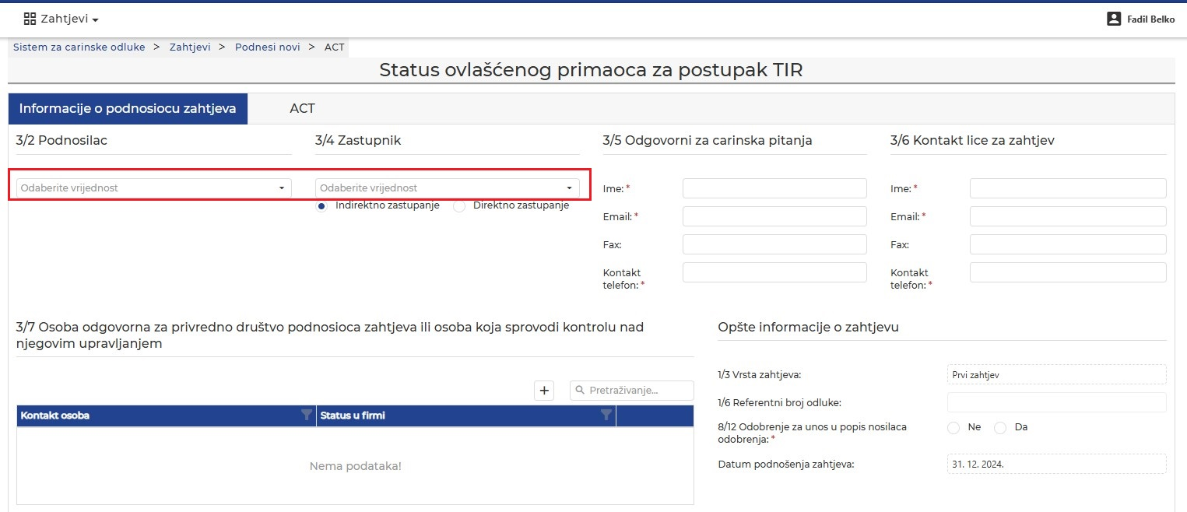
Slika 11: Odabir podnosioca ili zastupnika

Otvorit će se padajuća lista, gdje je potrebno odabrati komitenta. (Slika br. 12)
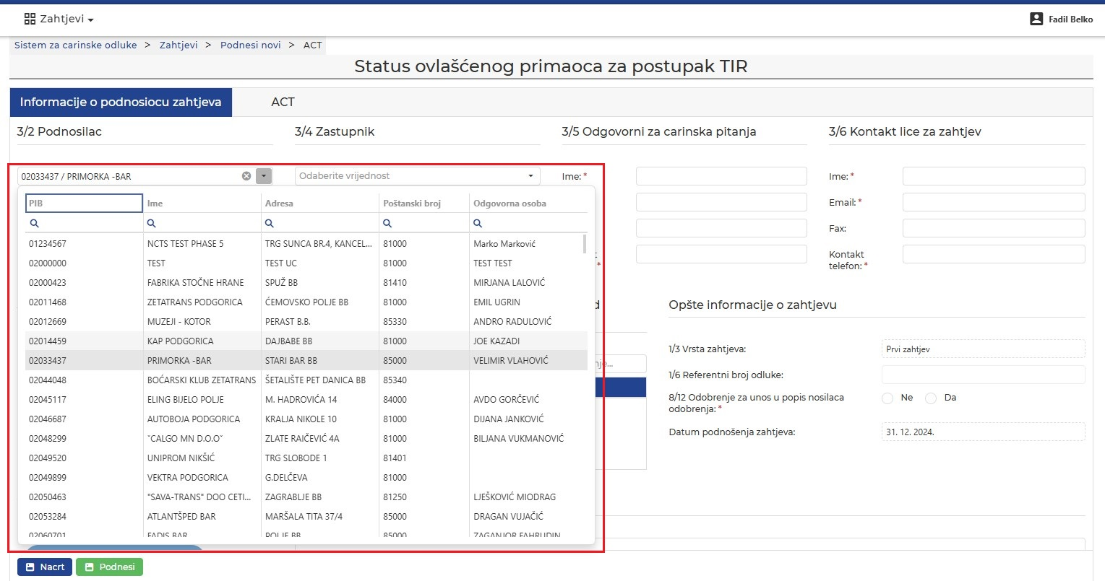
Slika 12: Lista komitenata
Moguće je odabrati u polju „3/4 Zastupnik“ i vrstu zastupanja. (Slika br. 13) Dvije opcije su moguće:
- Indirektno zastupanje
- Direktno zastupanje
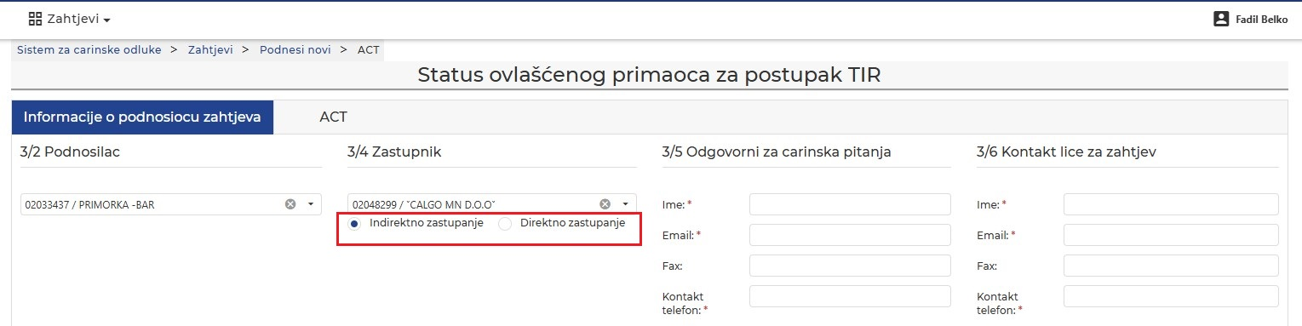
Slika 13: Vrsta zastupanja
Potrebno je označiti zastupanje, tako što se označava kružić.

Informacije o odgovornom za carinska pitanja
U polju „3/5 Odgovorni za carinska pitanja“, nalaze se 4 polja od kojih su 3 obavezna za unos. Potrebno je unijeti obavezne podatke za polja (Slika br. 14):
- Ime
- Email (mail treba da bude validno unesen, sa odgovarajućim formatom)
- Kontakt telefon

Dok korisnik može opciono da unese polje:
- Fax
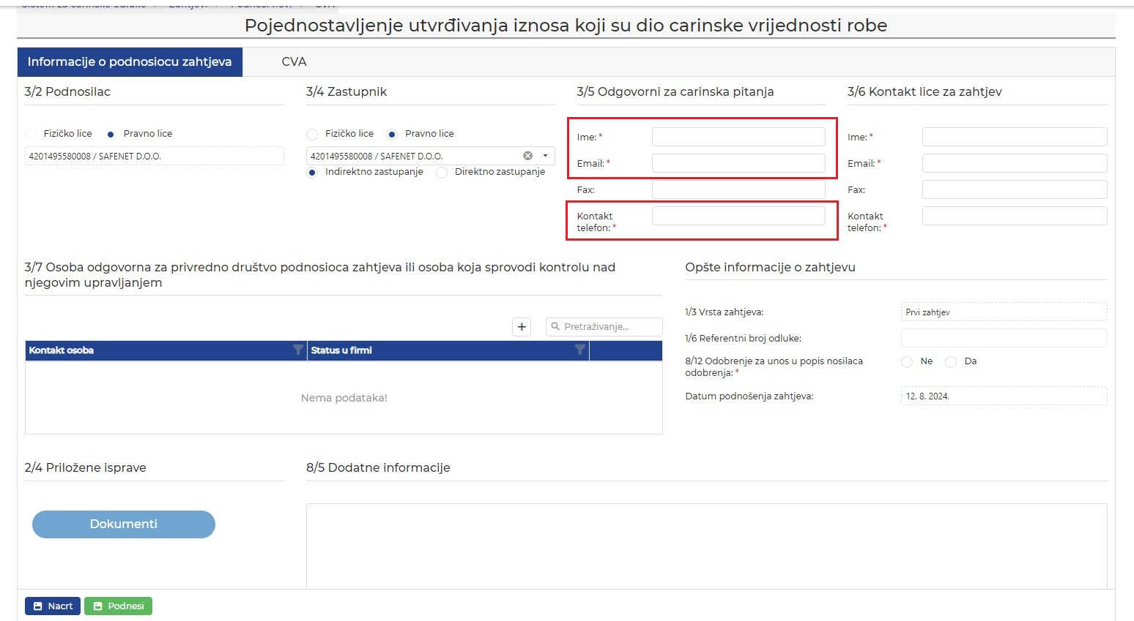
Slika 14: Obavezna polja kod dodavanja odgovornog za carinska pitanja

Unos informacija Kontakt lica za zahtjev

Forma za dodavanje kontakt lica za zahtjev je identična kao i kod polja „3/6 Odgovorni za carinska pitanja“.
Potrebno je unijeti obavezne podatke za polja (Slika br.15 ):
- Ime
- Email (mail treba da bude validno unesen, sa odgovarajućim formatom)
- Kontakt telefon

Dok korisnik može opciono da unese polje:
- Fax

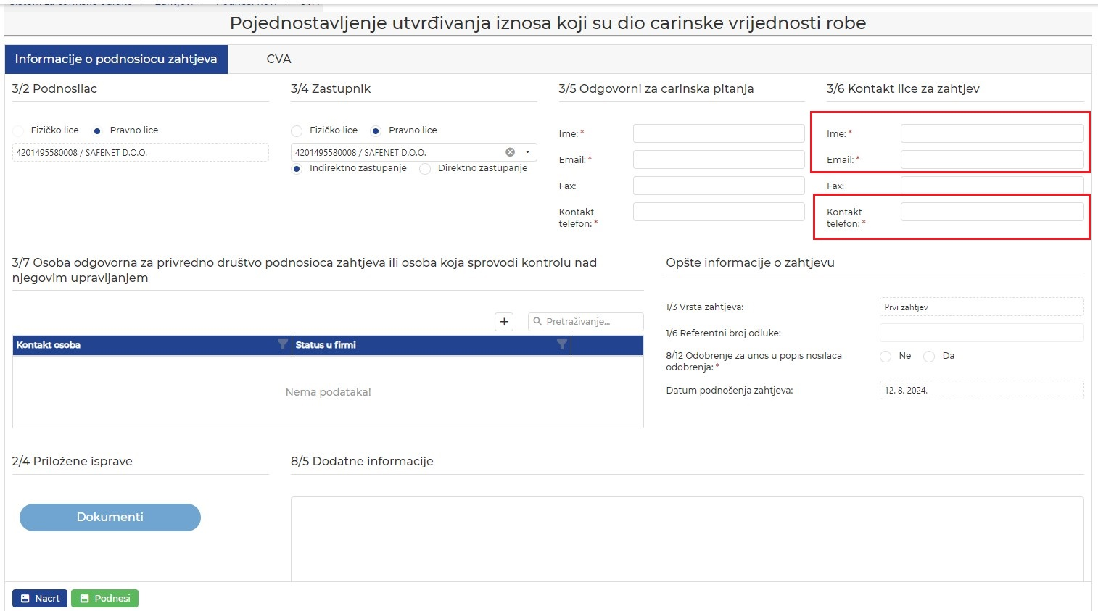
Slika 15: Obavezna polja kontakt lica za zahtjev

Dodavanje osobe odgovorne za privredno društvo podnosioca zahtjeva ili osoba koja sprovodi kontrolu nad njegovim upravlјanjem
Potrebno je izabrati osobu koja je već dodana u sistemu, ili da korisnik doda novo fizičko lice.
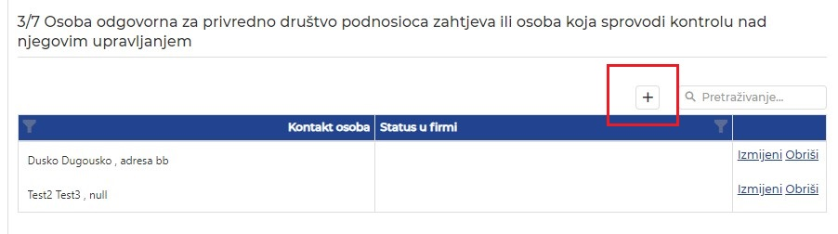
Slika 16: Dodavanje odgovorne osobe za privredno društvo podnosioca zahtjeva

Kada korisnik klikne na dugme , otvara se prozor za odabir kontakt osobe. Opciono može da unese i status osobe u firmi. (Slika br. 17)

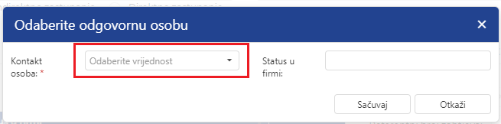
Slika 17: Dodavanje kontakt osobe
Kada klikne na odabir nove osobe, korisnik treba da unese JMBG i pronađe osobu koju želi. U slučaju da korisnik želi da doda novu osobu, potrebno je da klikne na dugme . (Slika br. 18)
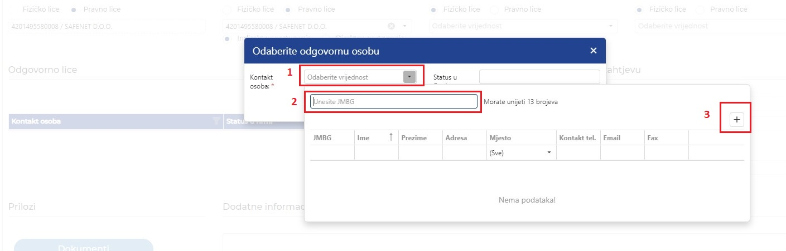
Slika 18: Odabir kontakt osobe iz padajuće liste
- Klik za otvaranje padajuće liste
- Unesene osobe je moguće pronaći upisivanjem JMBG
- Klik na , za dodavanje nove osobe u bazu

Nakon klika na , otvara se novi prozor sa informacijama za dodavanje nove osobe. (Slika br. 19)
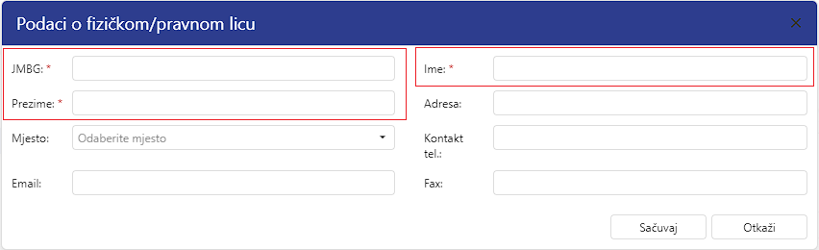
Slika 19: Ispunjavanje informacija za dodavanje nove kontakt osobe
Obavezna polja za unos su:
- JMBG
- Ime
- Prezime
Opciona polja koja korisnik može da unese:
- Adresa
- Mjesto
- Kontakt telefon
- E-mail
- Fax
Nakon unesenih informacija u slučaju da korisnik želi sačuvati unos, potrebno je da klikne na dugme , ili u slučaju da želi otkazati unos klikne na dugme .
Kada je dodana jedna ili više osoba, korisnik može da vrši izmjene ili da obriše red. To će uraditi klikom na Izmijeni ili Obriši. (Slika br. 20)
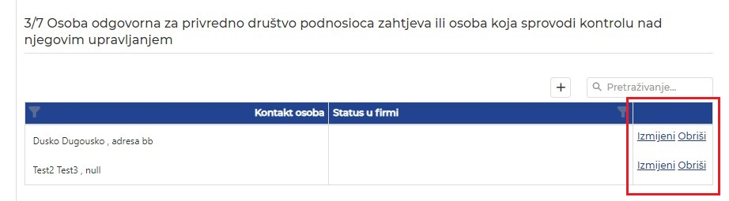
Slika 20: Izmjena ili brisanje odgovornog lica

Opšte informacije o zahtjevu

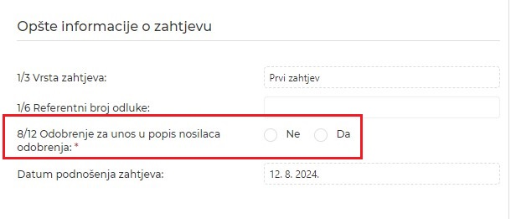
Slika 21: Opšte informacije o zahtjevu
Vrsta zahtjeva i datum podnošenja prijave se automatski popunjavaju.
Referentni broj zahtjeva se doda tek kad carina zavede u pisarnicu zahtjev.
Obavezno polje za podnošenje zahtjeva je 8/12 Odobrenje za unos u popis nosilaca odobrenja. Potrebno je označiti da ili ne. (Slika br. 21)

Priložene isprave
Dodavanje priloga/dokumenata se vrši tako što korisnik klikne na dugme . (Slika br. 22)
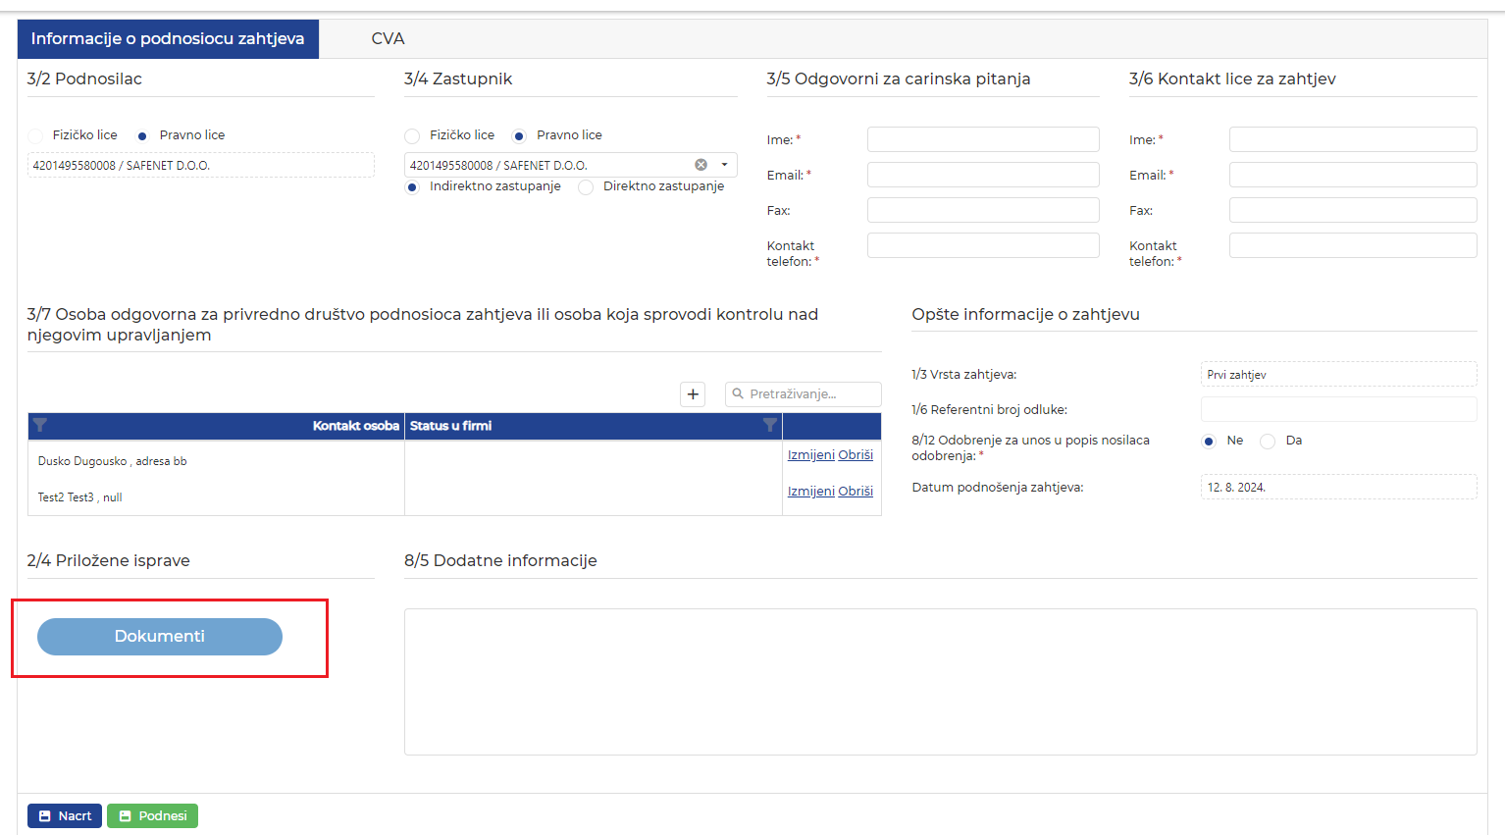
Slika 22: Dodavanje dokumenta
Otvara se prozor, gdje korisnik ima prikaz svih dokumenata u bilo kojem momentu (ako ih ima), ili u slučaju da ih želi dodati, treba da klikne na . (Slika br. 23)
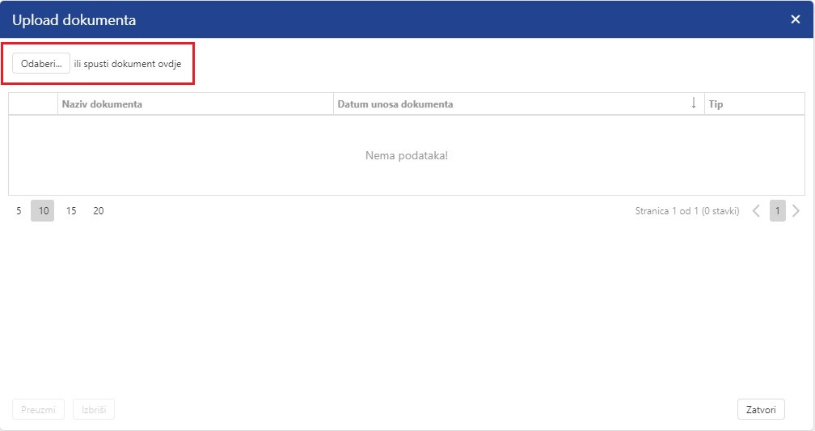
Slika 23: Odabir dokumenta
Ako korisnik želi da preuzme ili izbriše dokument, potrebno je da označi/klikne na dokument.
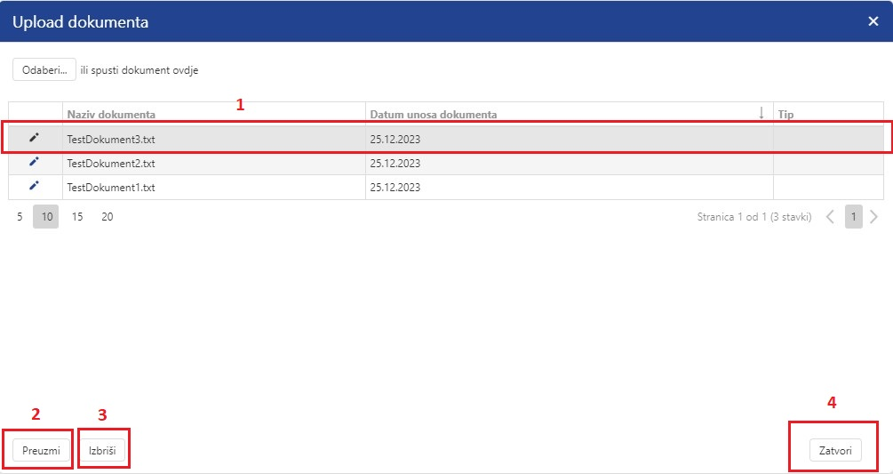
Slika 24: Preuzimanje ili brisanje dokumenta

- Izabrati dokument i kliknuti na njega (označiti ga)
- Ukoliko korisnik želi da preuzme dokument, kliknuti na dugme „Preuzmi“
- Ukoliko korisnik želi da obriše dokument, kliknuti na dugme „Izbriši“
- Da bi se zatvorio prozor sa dokumentima, kliknuti na „Zatvori“

Dodavanje „tipa“ dokumentu
Tip dokumenta na nekim zahtjevima je obavezno dodati, korisnik će dobiti upozorenje koji tip je potrebno dodati na zahtjevu.
Primjer: Na zahtjevima IPO i OPO, mora se dodati tip dokumenta Normativ. To je obavezno da bi se podnijela ta 2 zahtjeva.
Odabrati red gdje je dodan dokument, te kliknuti na dugme za izmjene , i u polju Tip dokumenta izabrati jedan od ponuđenih tipova, u ovom slučaju „Normativ“. (Slika br. 25)
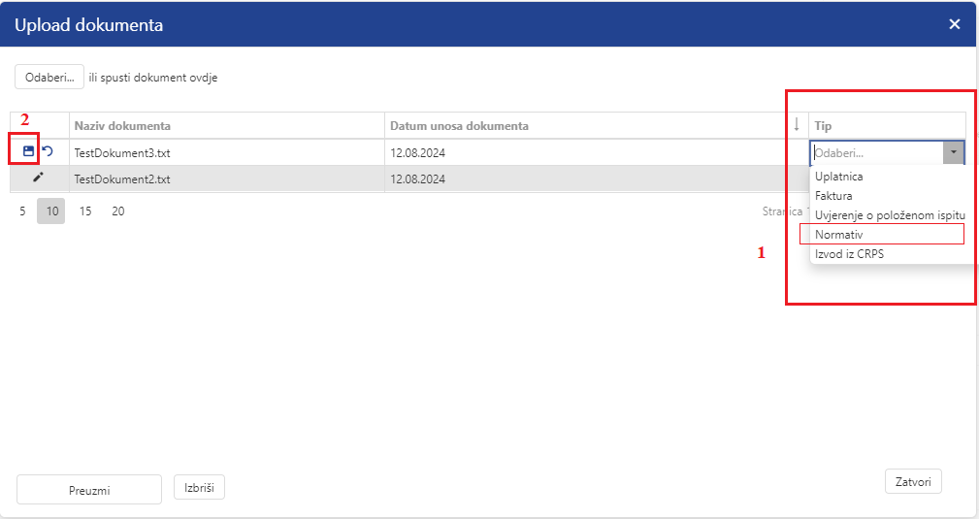
Slika 25: Odabir tipa za dokument
Kada se odabere tip, potrebno je sačuvati promjene klikom na dugme . Ukoliko korisnik želi da otkaže promjene, potrebno je da klikne na dugme .

Pregled istorije zahtjeva/odluke
Podnosilac može u svakom trenutku da pregleda istoriju zahtjeva/odluke. Nakon što je zahtjev podnešen, sve akcije se snimaju u istoriju zahtjeva/odluke, moguće je pratiti aktivnosti koje su rađene na zahtjevu, te imati jasan pregled statusa kroz koje je prolazio zahtjev.
Dugme „istorija zahtjeva/odluke“ se nalazi na zahtjevu, kada se otvori i kada je zahtjev podnešen. (Slika br. 26)
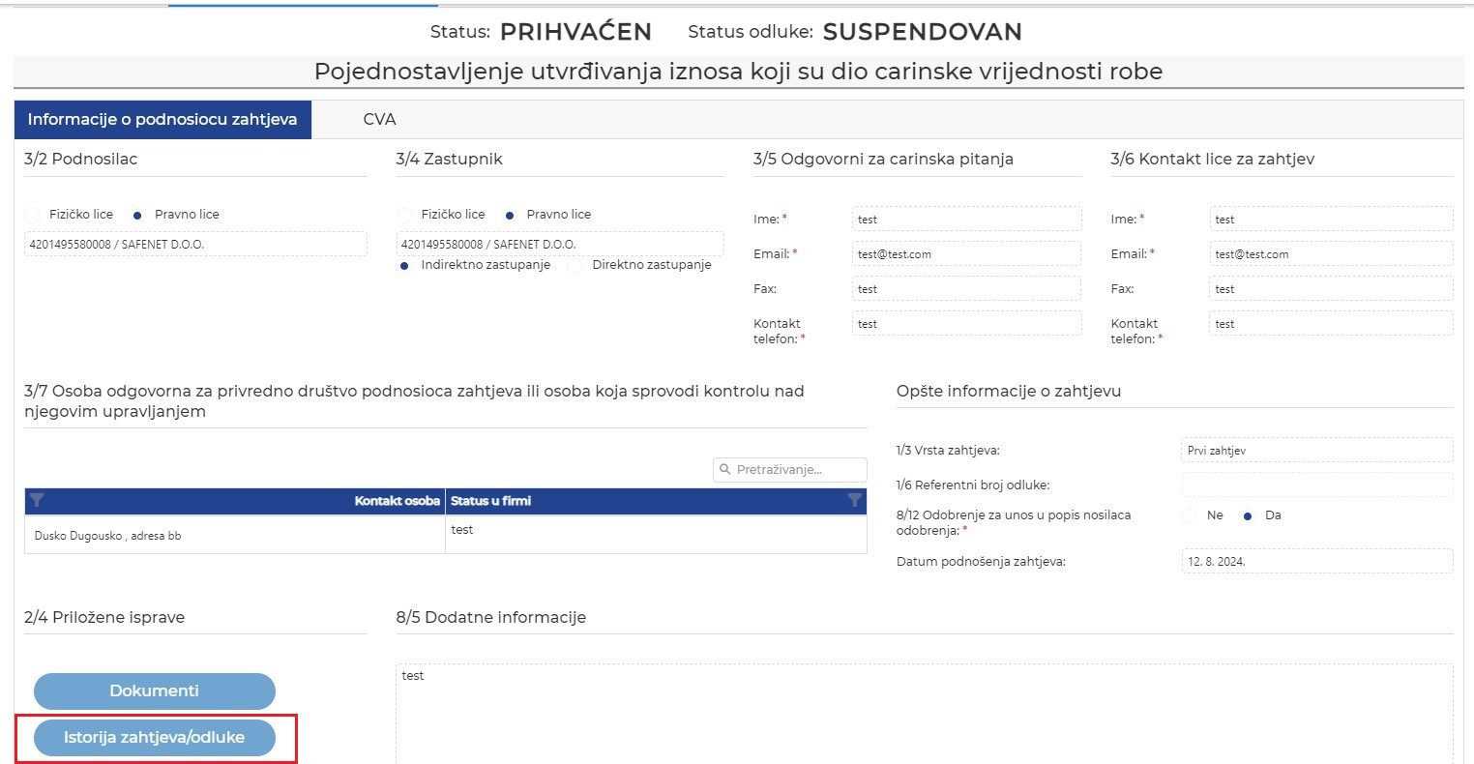
Slika 26: Istorija zahtjeva/odluke
Kada klikne na dugme, otvara se prozor sa historijom zahtjeva/odluke. (Slika br. 27)
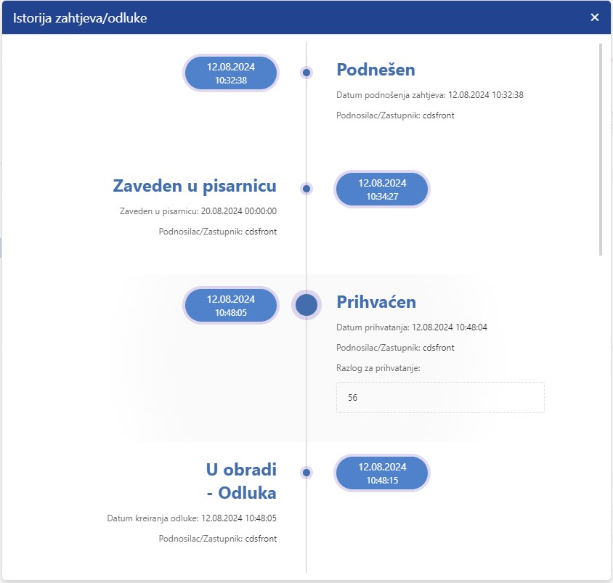
Slika 27: Pregled istorije zahtjeva/odluke

Unos carinarnice kojoj se podnosi zahtjev
Ovo polje se nalazi samo na određenim zahtjevima trenutno, a to su.
- CW1
- CW2
- CWP
- IPO
- OPO
- SDE
- TEA
- TST
- TS2
- PTB
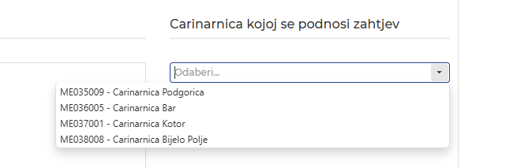
Slika 28: Dodavanje carinarnice kojoj se podnosi zahtjev
Polje je obavezno za navedene zahtjeve, i korisnik treba da izabere jednu od ponuđenih carinarnica iz padajuće liste.

Pregled kreiranih zahtjeva

Nakon prijave u aplikaciju, podnosilac pored kreiranja novog zahtjeva, ima mogućnost pregleda u sve kreirane zahtjeve, to će uraditi tako što klikne na „Pregled mojih zahtjeva“ ili na „Prijave“, te iz padajuće liste odabere „Pregledajte i pretražite“. (Slika br. 29)
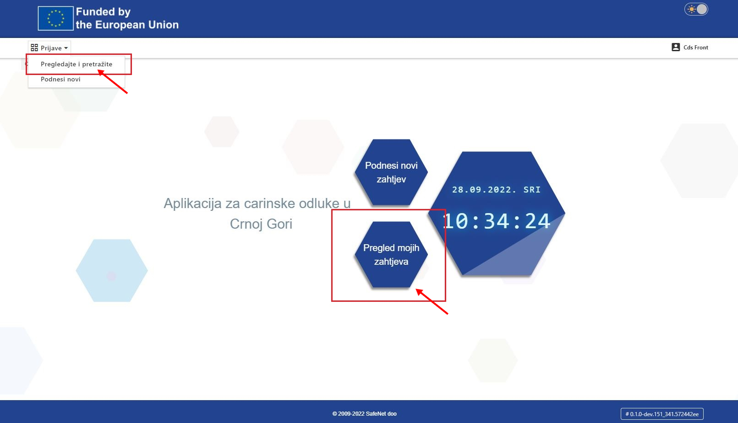
Slika 29: Otvaranje pregleda kreiranih zahtjeva
Nakon što korisnik otvori pregled kreiranih zahtjeva, dobija prikaz svih kreiranih zahtjeva od strane podnosioca. (Slika br. 30)
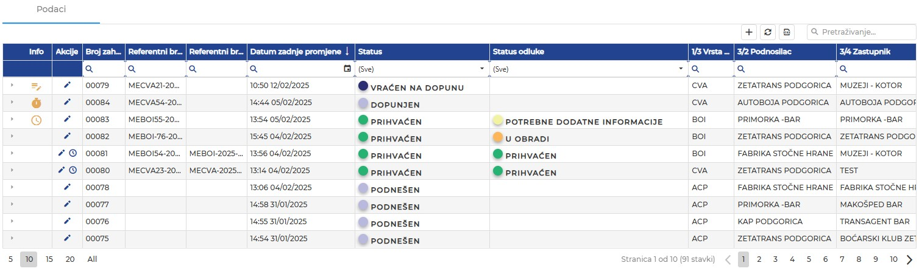
Slika 30: Pregled kreiranih zahtjeva od strane podnosioca
Jedan red predstavlja jedan zahtjev. U jednom redu se nalaze informacije o zahtjevu. (Slika br. 31)
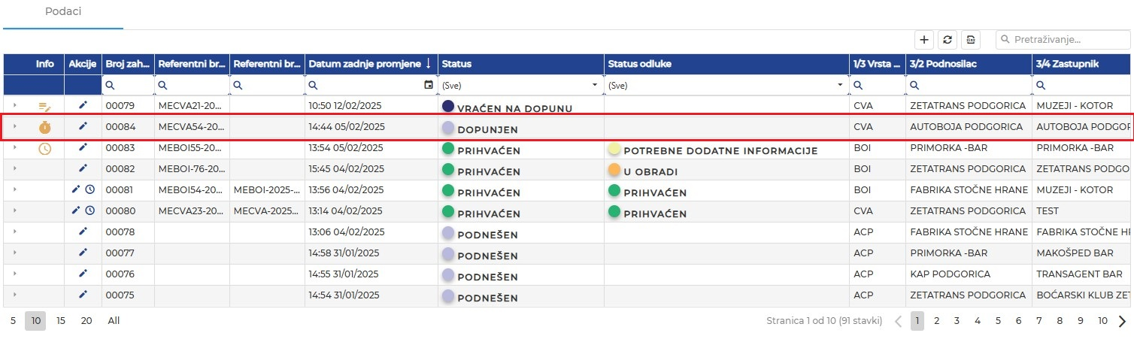
Slika 31: Informacije o zahtjevu
U gornjem desnom uglu se nalazi i dugme za kreiranje novog zahtjeva, osježavanje/refresh grida, te preuzimanje svih kreiranih zahtjeva u excel-u, pored njih se nalazi polje za pretraživanje zahtjeva. (Slika br. 32)
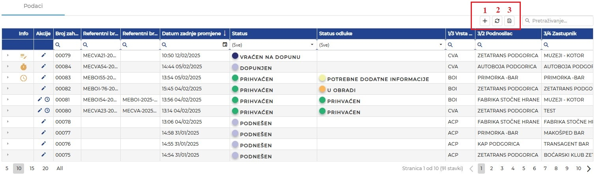
Slika 32: Dodavanje zahtjeva, osvježavanje, te preuzimanje svih kreiranih zahtjeva u Excel

-  , dugme za dodavanje/kreiranje novog zahtjeva
- , klikom na ovo dugme osvježiti će se tabela sa novim izmjenama ukoliko ih je bilo
- , preuzimanje/izvoz svih informacija iz tabele u excel
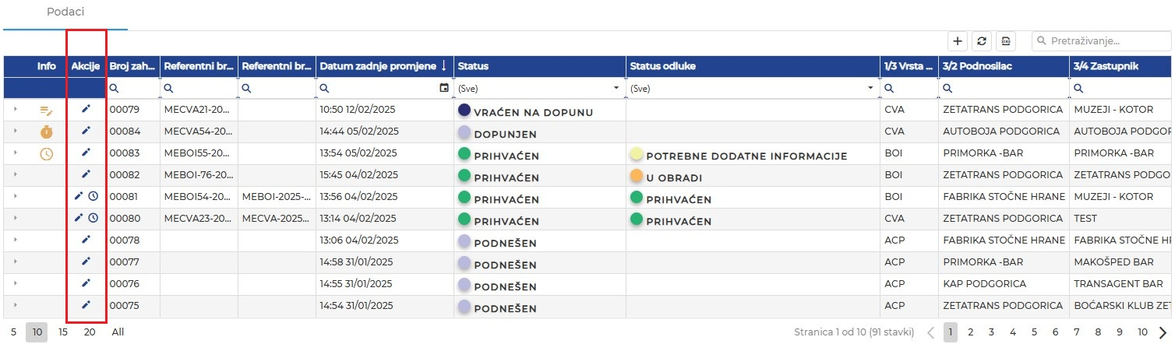
Slika 33: Dugme za pregled ili izmjenu zahtjeva
Predstavlja dugme za vršenje akcija na zahtjevu ili za pregled zahtjeva. (Slika br. 33) Otvara se zahtjev u novoj kartici.

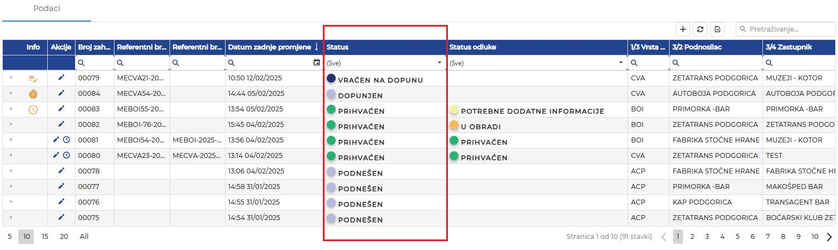
Slika 34: Status zahtjeva
Označena kolona „Status“, predstavlja status u kojem se zahtjev nalazi. Podnosilac može da prati obradu zahtjeva od strane carinskog službenika i promjene statusa. (Slika br. 34)
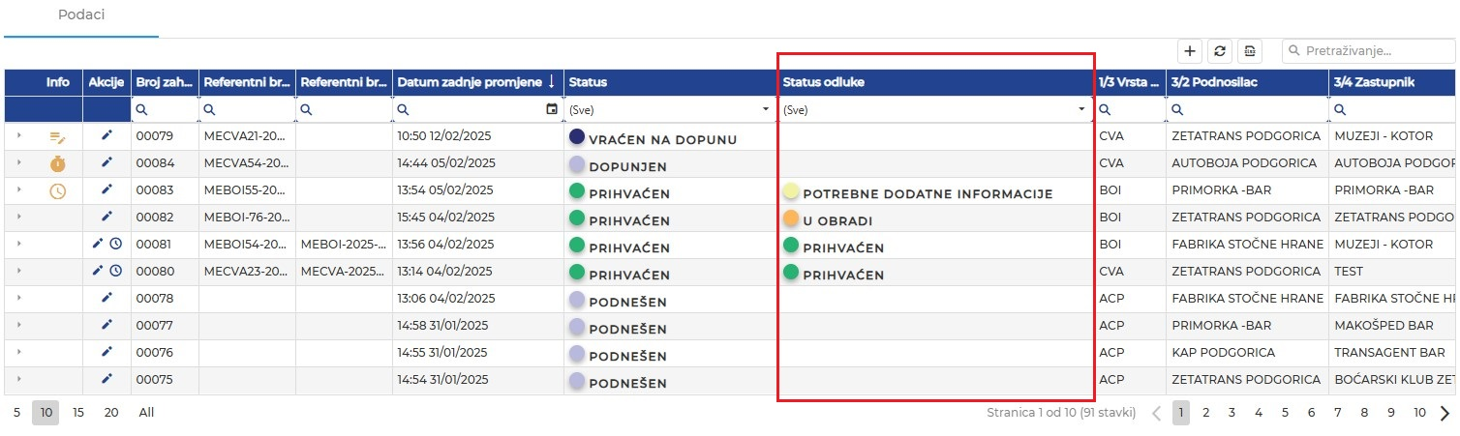
Slika 35: Status odluke
Nakon što zahtjev bude prihvaćen od strane Carine, zahtjev prelazi u odluke. U označenoj koloni, podnosilac može da vidi trenutni status u kojem se nalazi odluka. (Slika br. 35)
Polja sa statusom zahtjeva i odluke su jedna od ključnih polja za podnosioca.

Za svaki zahtjev je moguće vidjeti historiju i statuse u kojima je bio, te ko je izvršio promjene na zahtjevu. To je moguće vidjeti nakon što korisnik klikne u polju „Info“, na strelicu . (Slika br. 36)
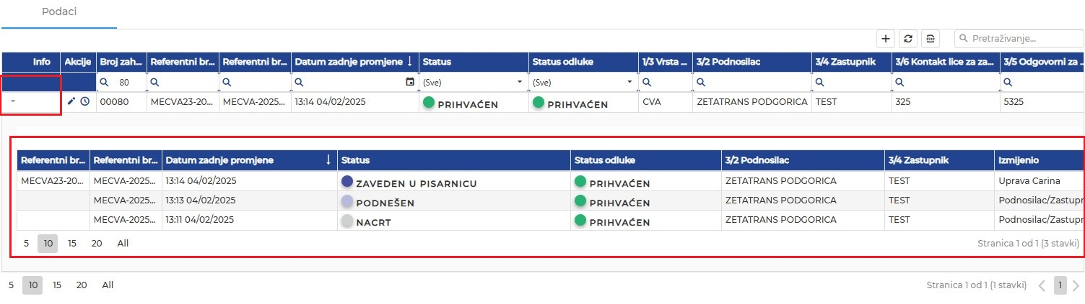
Slika 36: Pregled historije zahtjeva

Filtriranje i pretraga
Podnosilac može da izvrši filtriranje zahtjeva ili pretragu na osnovu specifičnog podatka. Svaka kolona ima tu mogućnost, potrebno je izabrati ili unijeti podatke u kolonu/e.
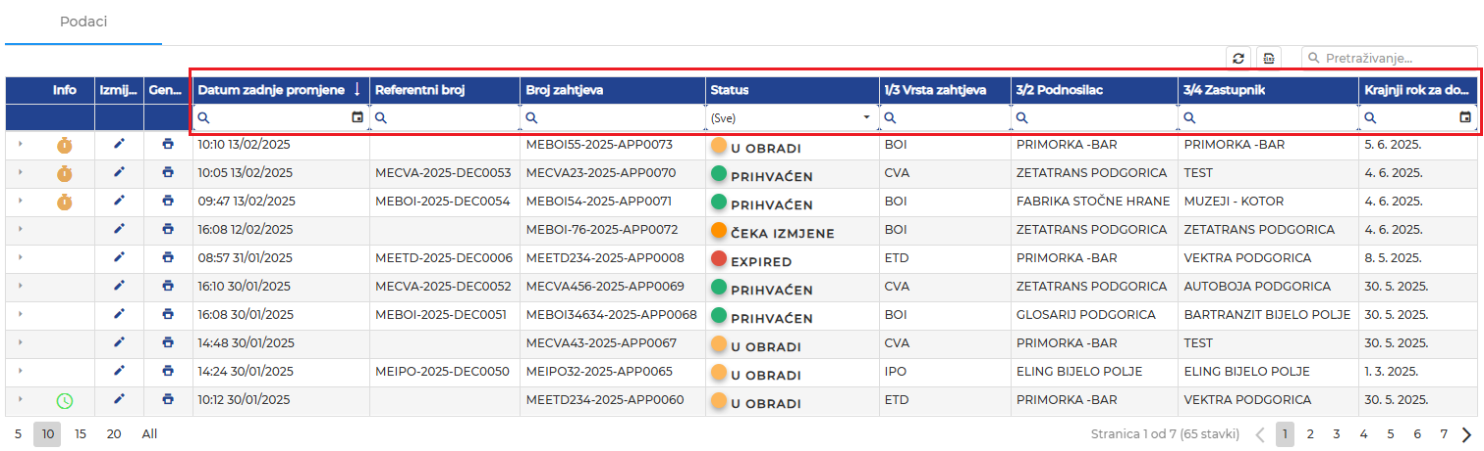Slika 37: Filteri
U nastavku je primjer filtriranja zahtjeva, gdje treba da izbaci sve zahtjeve koji su CVA i kojima je status zahtjeva „Prihvaćen“.
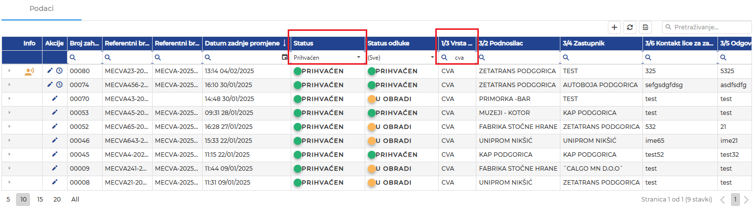
Slika 38: Primjer filtriranja
Korisnik može to uraditi na osnovu jedne kolone, ili više njih.

Dopuna zahtjeva

Kada je zahtjev podnešen, podnosilac ne može više ništa raditi na zahtjevu. Kad carinski službenik zavede u pisarnicu zahtjev, podnosilac će to moći da vidi u statusnom polju zahtjeva. (Slika br. 39)

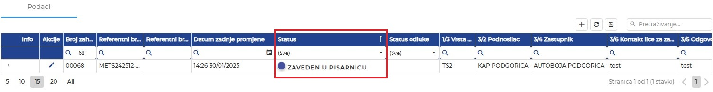
Slika 39: Zahtjev zaveden u pisarnicu
Ako carinski službenik odluči da zahtjev nije potpun, vraća ga na dopunu. Podnosilac će vidjeti status da je zahtjev vraćen na dopunu.
Osim promjenjenog statusa, u „Info“ polju pojaviće se i ikona , te ako se kursor pozicionira na ikonu, podnosilac će moći vidjeti poruku, u ovom slučaju „Čeka se odgovor kandidata za dopunu zahtjeva“. (Slika br. 40)
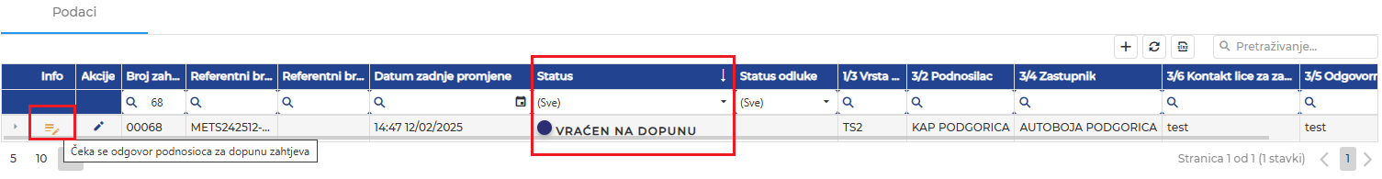
Slika 40: Zahtjev vraćen na dopunu
Kada je zahtjev vraćen na dopunu, podnosilac treba da klikne na dugme . Otvara se zahtjev i podnosilac može da izmjeni ili dopuni zahtjev.

Podnosilac ima mogućnost da vidi razlog vraćanja na dopunu i kada otvori zahtjev. Nalazi se poseban tab sa razlogom.
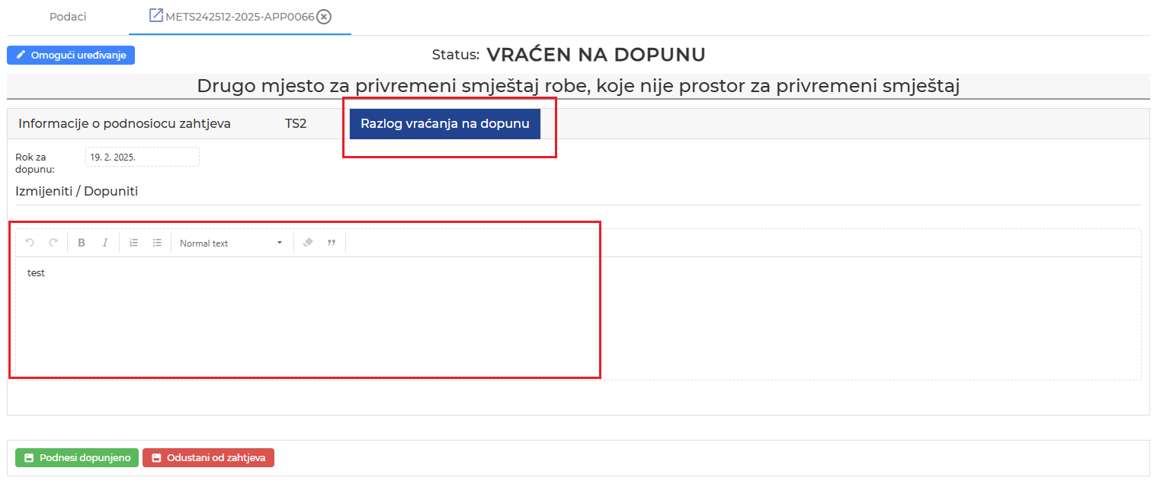
Slika 41: Razlog vraćanja na dopunu zahtjeva

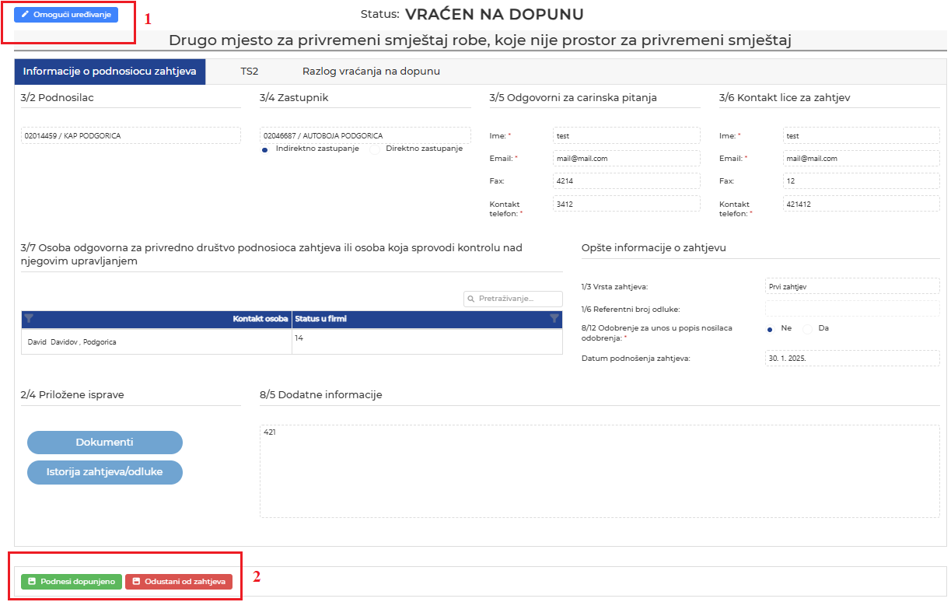
Slika 42: Dopunjavanje zahtjeva
Da bi vršio izmjene podnosilac treba da klikne na dugme , nakon toga imaće mogućnost da izmijeni/dopuni zahtjev. Kad završi sa izmjenama, da bi sačuvao, potrebno je kliknuti na dugme . Ili u slučaju da želi odustati od zahtjeva, to može klikom na dugme . (Slika br. 42)

NAPOMENA: Vraćanje zahtjeva na dopunu je moguće samo jednom.

Nakon toga Carinski službenik može da Prihvati ili Odbije zahtjev.

Procesi

Traženje izmjene zahtjeva od strane Podnosioca (Front korisnika)

U slučaju da Carinski službenik prihvati zahtjev, dalje odlazi u ODLUKE. Odluka se tada nalazi u statusu „U obradi“. U tom slučaju podnosilac može da zatraži izmjenu zahtjeva. (Slika br. 43)
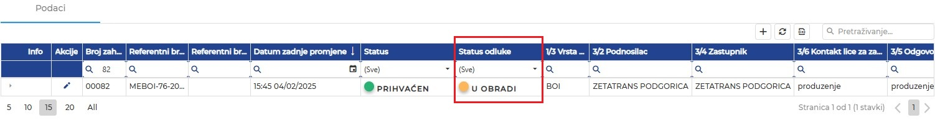
Slika 43: Status odluke „U obradi“
Treba da otvori zahtjev tako što će kliknuti na dugme , te može da zatraži izmjenu zahtjeva.
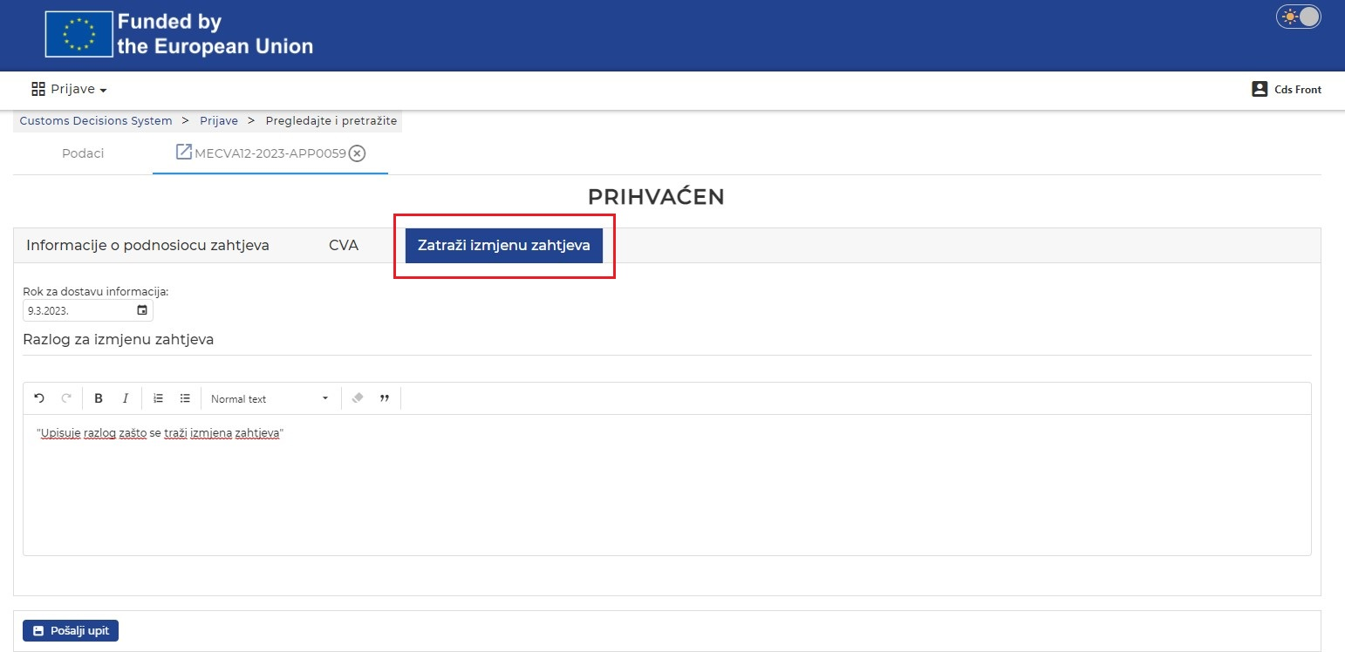
Slika 44: Forma za traženje izmjene zahtjeva

Potrebno je da podnosilac unese rok za dostavu informacija, te da upiše razlog zašto traži izmjenu zahtjeva. Nakon što se ispune podaci, potrebno je da se klikne na dugme . (Slika br. 44)

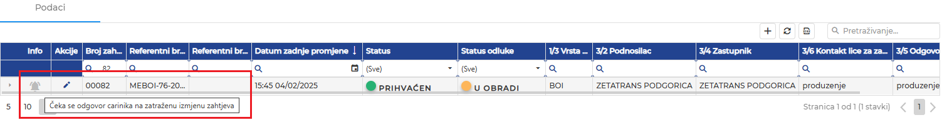
Slika 45: Podnosilac zatražio izmjenu
Carina prije nego što dozvoli izmjene, može da promijeni datum do kada će korisnik moći da izvrši izmjene. U slučaju da dozvoli izmjene, podnosilac će to moći da vidi u statusnoj traci za odluku. (Slika br. 46)
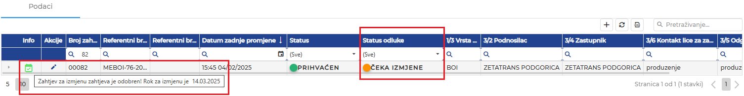
Slika 46: Status odluke „Čeka izmjene“
U Info tabu pojaviće se ikona  koja označava da je zahtjev za izmjenu odobren. Potrebno je samo preći kursorom preko ikone, da bi korisnik vidio poruku. (Slika br. 46)

Nakon što podnosilac otvori zahtjev, treba da omogući uređivanje tako što će kliknuti na dugme . Tako će omogućiti da se vrše izmjene na zahtjevu. (Slika br. 47)
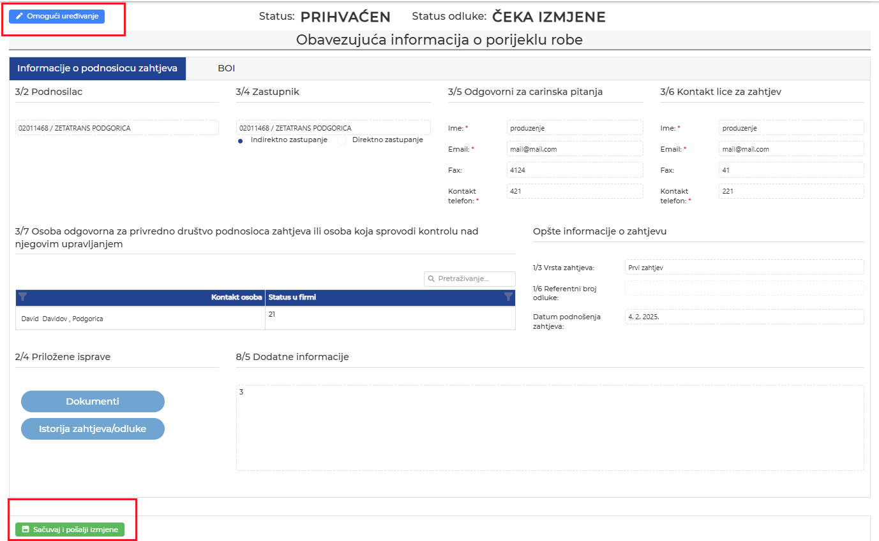
Slika 47: Vršenje izmjena na zahtjevu
Kada je korisnik završio sa izmjenama, potrebno je da klikne na dugme . Status odluke se vraća u „U obradi“.

Traženje dodatnih informacija od strane Carinskog službenika

Ako se odluka nalazi u statusu „U obradi“, Carinski službenik može da zatraži dodatne informacije od podnosioca zahtjeva.
Podnosilac će dobiti mail o zatraženim dodatnim informacijama, ali to može vidjeti i na statusnoj traci u pregledu kreiranih zahtjev. Status odluke će biti „Potrebne dodatne informacije“. Osim toga kada pređe kursorom preko ikone , pojaviće se poruka sa trenutnim statusom zahtjeva. (Slika br. 48)
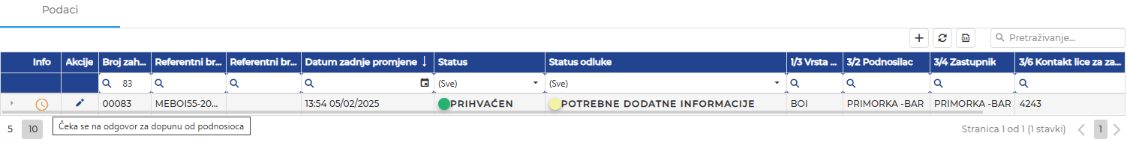
Slika 48: Status odluke „Potrebne dodatne informacije“

Potrebno je da otvori zahtjev tako što klikne na dugme . Nakon toga slijedi proces koji je isti kao što je opisano prethodno u „Traženje izmjene zahtjeva od strane podnosioca“. (Kategorija 5.1.)
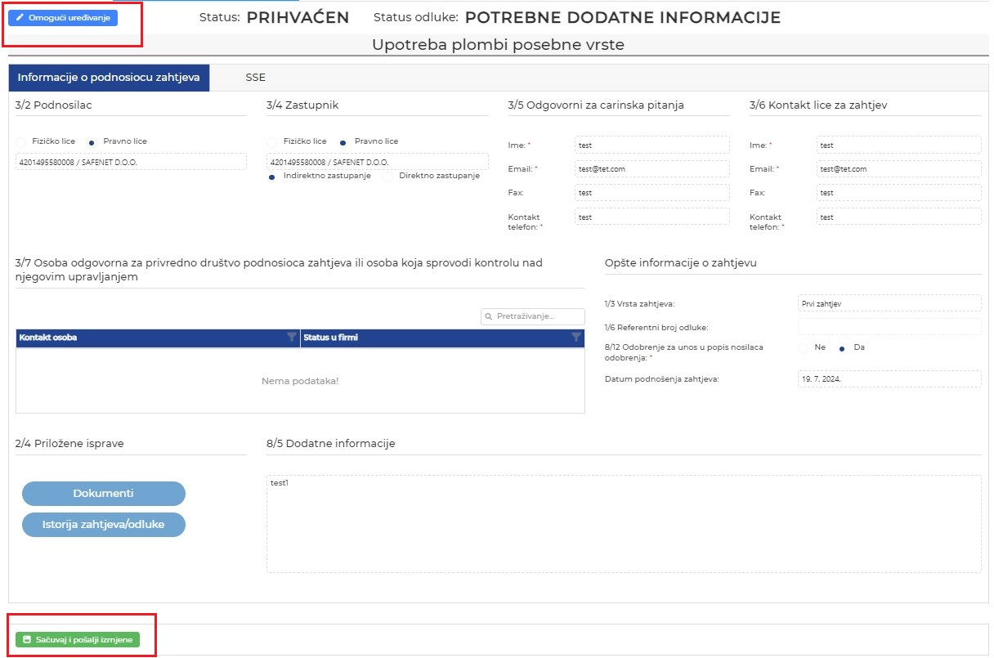
Slika 49: Vršenje izmjena na zahtjevu
Kad korisnik klikne na dugme , tada će sva polja biti moguće izmjeniti.
Kada je podnosilac završio sa uređivanjem, potrebno je da klikne na . Status odluke se vraća u „U obradi“. Carinski službenik može da traži dodatne informacije od podnosioca, sve dok se status odluke nalazi u „U obradi“.

Pravo na saslušanje
Podnosilac ima pravo na saslušanje, i tu mogućnost dobija kada carina Odbije, Suspenduje, Izmijeni, Poništi ili Ukine odluku. Bilo koji od ovih 5 statusa odluke veže za sebe „pravo na saslušanje“, kojeg dobija podnosilac.
Kada se pojavi ikona u „Info“ polju na zahtjevu, znači da je započet proces „Pravo na saslušanje“. (Slika br. 50)
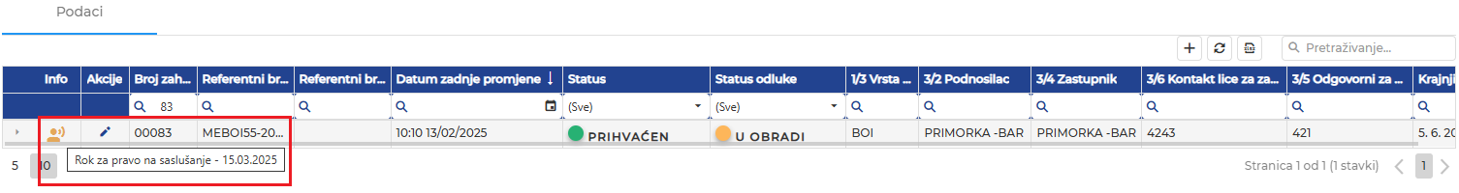
Slika 50: Ikona za pravo na saslušanje

Potrebno je da podnosilac otvori zahtjev, kako bi došao do taba za ispunjavanje forme za „pravo na saslušanje“. Pojaviće se novi tab „Pravo na saslušanje“. (Slika br. 51)

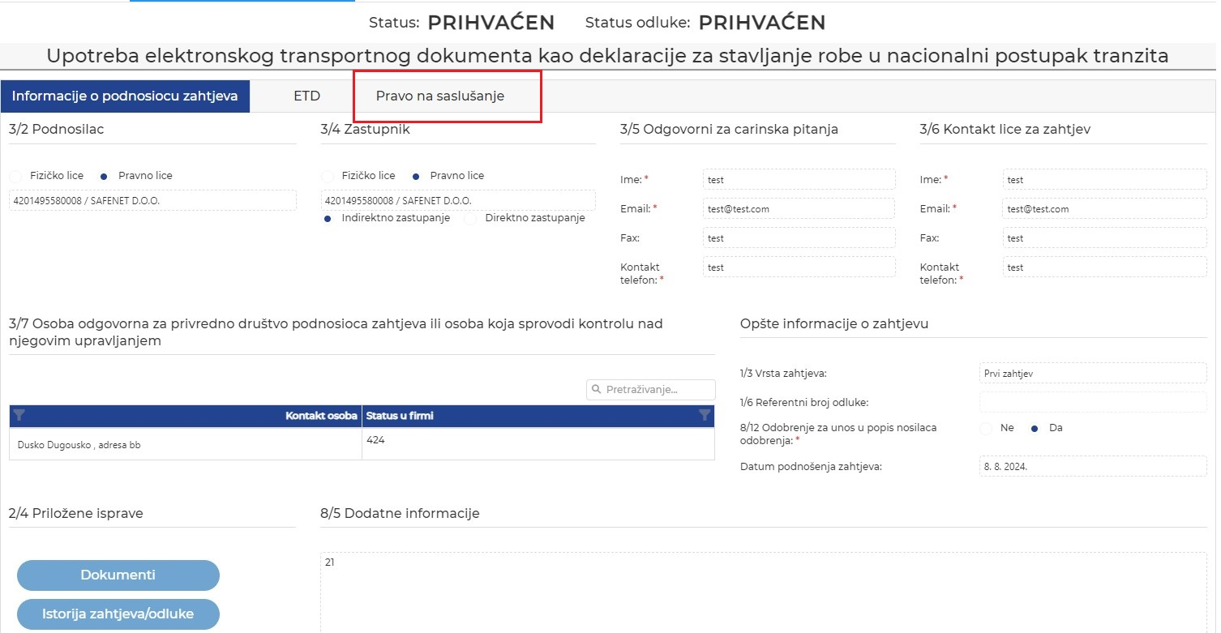
Slika 51: Tab pravo na saslušanje
Kada se klikne na tab, otvoriće se forma za ispunjavanje. (Slika br. 52)

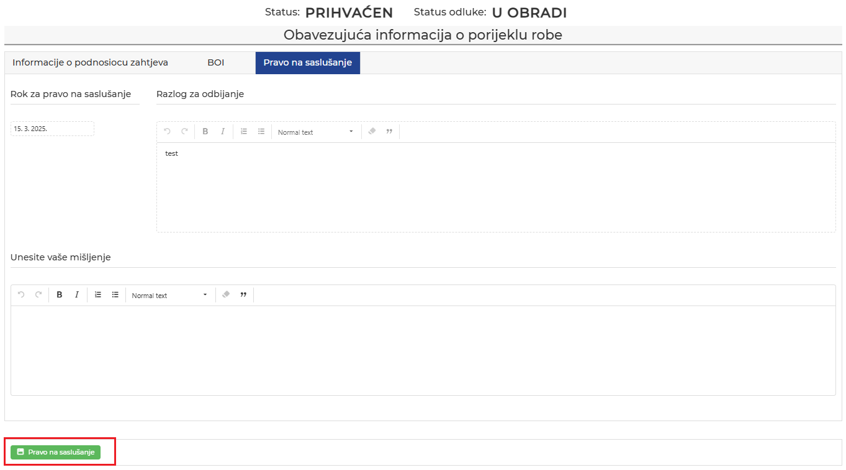
Slika 52: Forma za pravo na saslušanje
Potrebno je da podnosilac unese mišljenje zašto treba da se odustane od zadane odluke. Klikom na dugme , podnosi se „Pravo na saslušanje“. Carinski službenik može da prihvati saslušanje i odustane od odluke koju je prethodno podnio , ili da ostane pri toj odluci.

Slanje zahtjeva za Suspenziju od strane Podnosioca
Kada se odluka nalazi u statusu „Prihvaćen“, Podnosilac može da pošalje zahtjev za suspenziju odluke. To će učiniti tako što otvori zahtjev klikom na . Nakon toga treba da klikne na tab „Zahtjev za suspenziju“. (Slika br. 53)
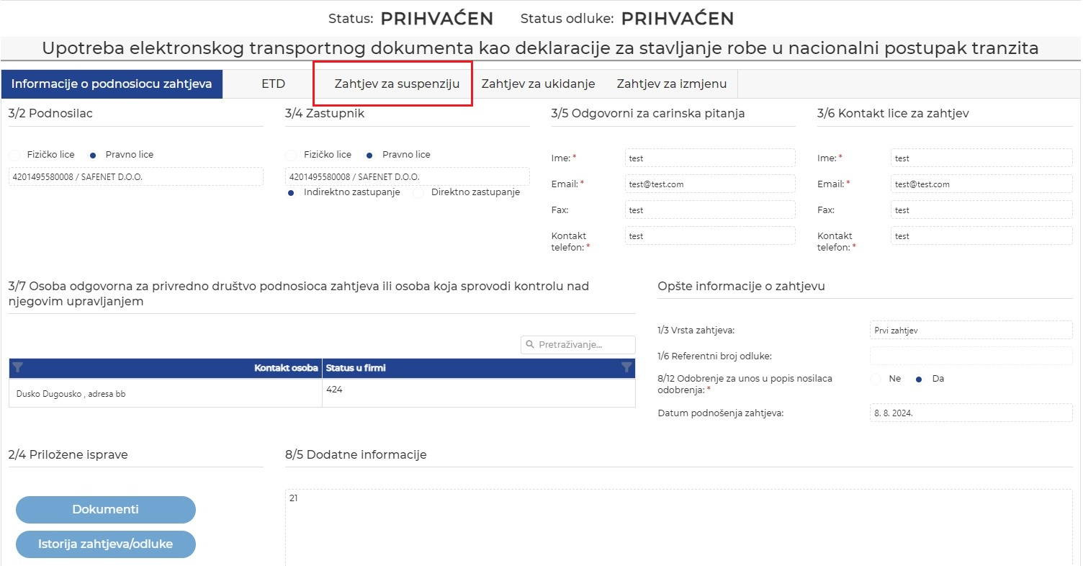
Slika 53: Tab zahtjev za suspenziju
Otvara se forma koju treba da ispuni i podnese carini. (Slika br. 54)

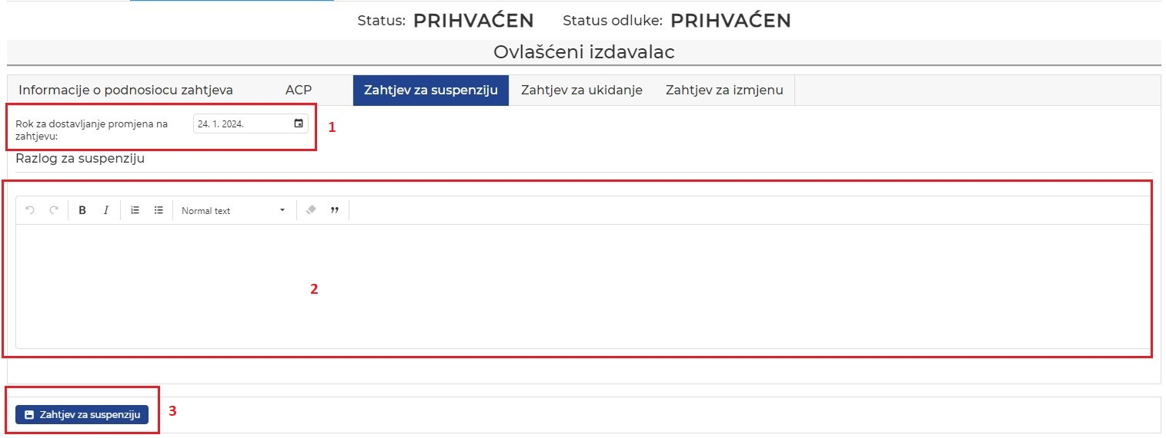
Slika 54: Forma za ispunjavanje zahtjeva za suspenziju

- Podnosilac treba da upiše rok za dostavljanje promjena na zahtjevu
- Upisuje razlog za suspenziju odluke
- Klikom na dugme , podnosi se “Zahtjev za suspenziju”

Slanje zahtjeva za Ukidanje od strane Podnosioca
Slanje zahtjeva za Ukidanje od strane podnosioca se vrši na isti način kao što je opisano u kategoriji 5.4. „Slanje zahtjeva za suspenziju“. To je moguće jedino kada se odluka nalazi u statusu „Prihvaćen“. Podnosilac treba otvoriti zahtjev, klikom na dugme i nakon toga izabrati tab „Zahtjev za ukidanje“. (Slika br. 55)
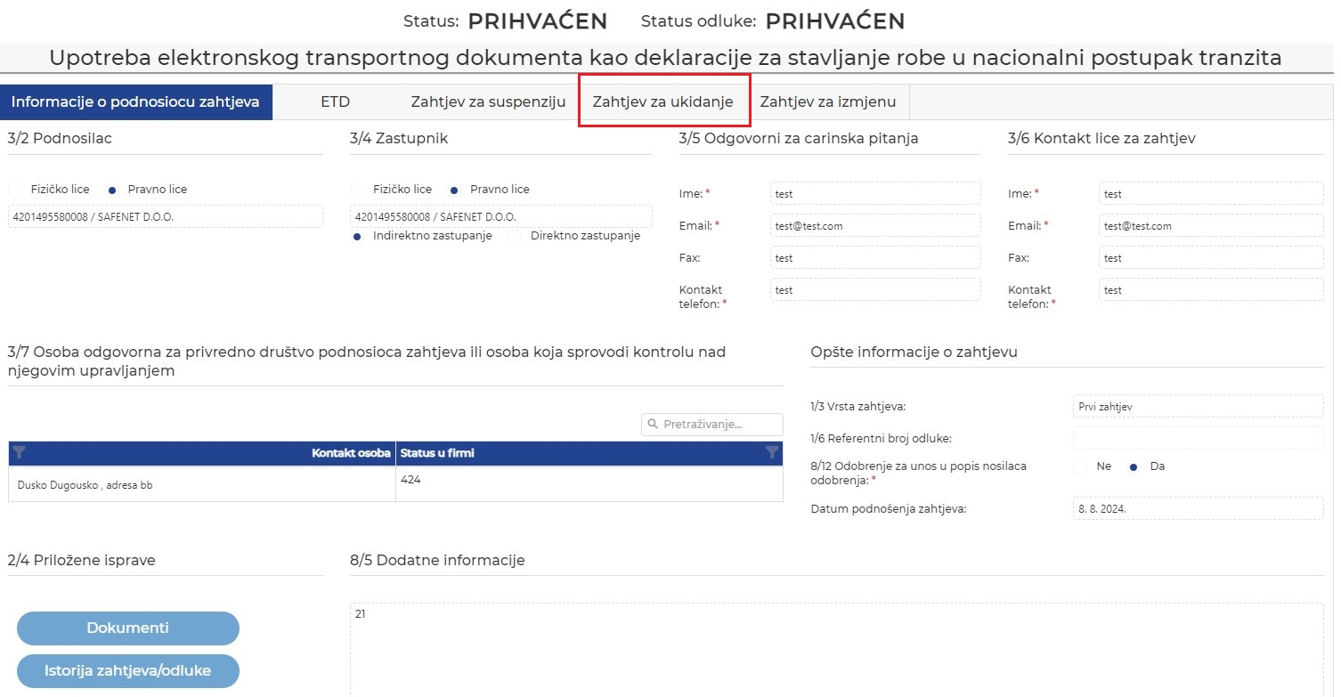
Slika 55: Tab „Zahtjev za ukidanje“
Otvara se forma koju treba ispuniti. (Slika br. 56)

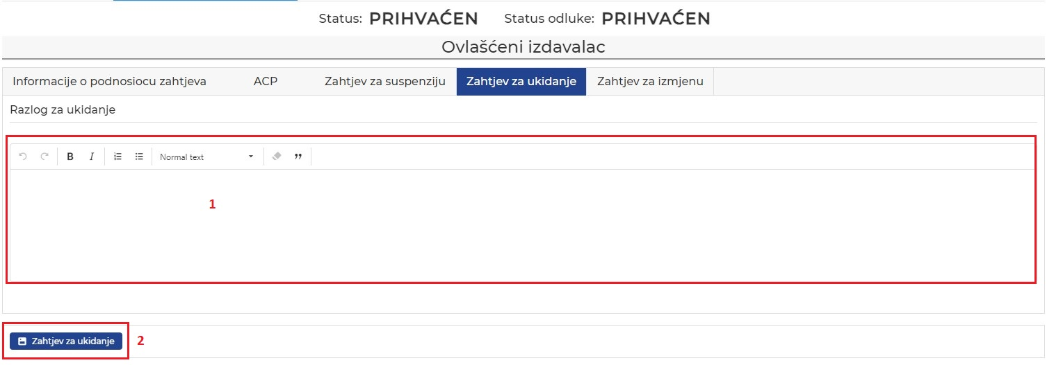
Slika 56: Forma za ispunjavanje zahtjeva za opoziv

- Podnosilac treba upisati razlog za ukidanje odluke
- Nakon što se upiše razlog, klikom na dugme  se podnosi zahtjev za ukidanje

Slanje zahtjeva za izmjenu od strane podnosioca
Kada se odluka nalazi u statusu „Prihvaćen“, Podnosilac može da pošalje zahtjev za suspenziju odluke. To će učiniti tako što otvori zahtjev klikom na . Nakon toga treba da klikne na tab „Zahtjev za izmjenu“. (Slika br. 57)
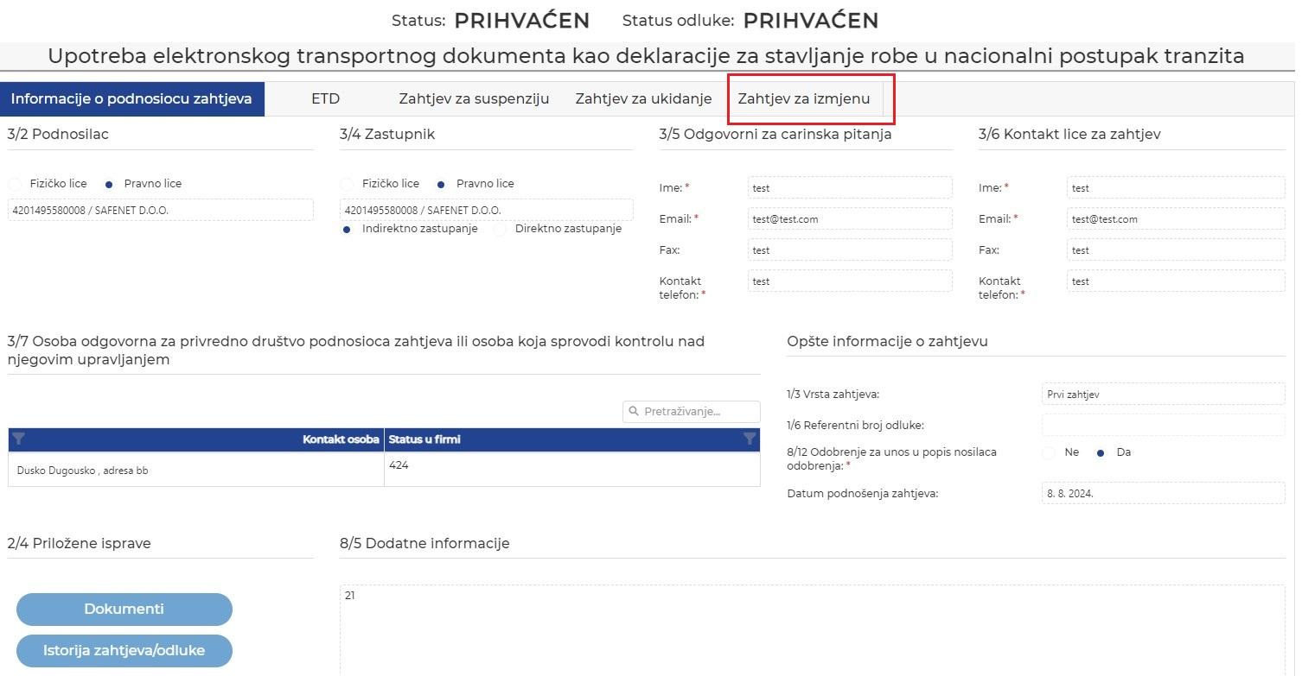
Slika 57: Tab zahtjev za izmjenu
Otvara se forma koju treba da ispuni i podnese carini. (Slika br. 58)

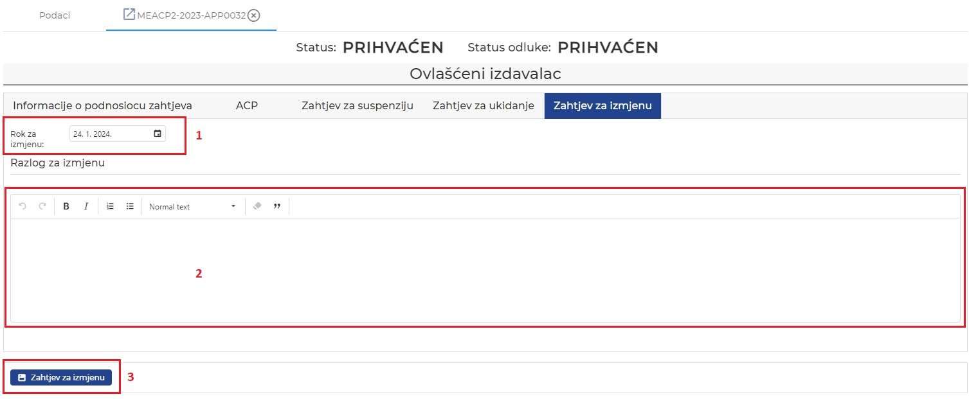
Slika 58: Forma za ispunjavanje zahtjeva za izmjenu

- Podnosilac treba da upiše rok za izmjenu
- Upisuje razlog za izmjenu odluke
- Klikom na dugme , podnosi se “Zahtjev za izmjenu”

Produženje odluke

Produženje odluke važi samo za zahtjeve koji imaju polje „Datum prestanka važenja odluke“. Odluka mora biti prihvaćena, da bi podnosilac imao mogućnost produženja odluke. U koloni akcije, pojavit će se dugme , koje predstavlja produženje odluke.
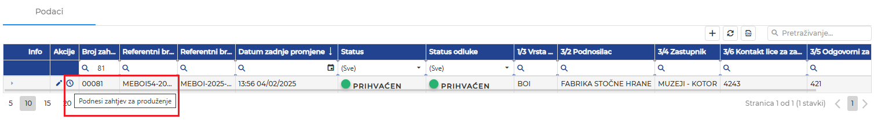
Slika 59: Dugme za produženje odluke
Klikom na dugme, otvara se forma zahtjeva, gdje će se predispuniti svi podaci koji su i bili na zahtjevu, korisnik ima mogućnost izmjene svih podataka. Moguće je sačuvati ili podnijeti zahtjev.
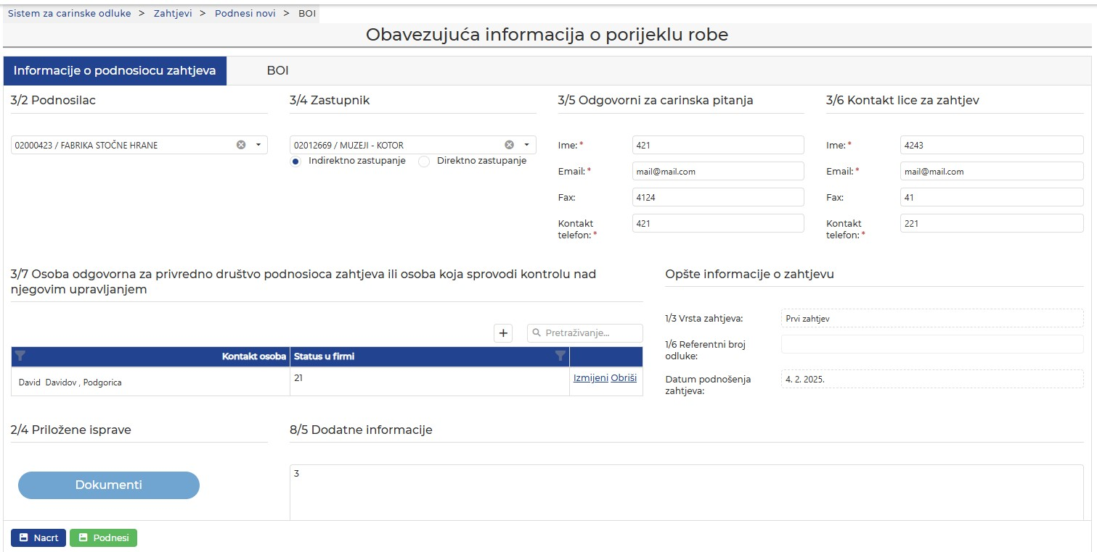
Slika 60: Produženje odluke
Zahtjev će nakon zavođenja u pisarnicu dobiti novi referentni broj.

Potvrda preuzimanja dokumenta
U slučaju da je carina pokrenula ili završila određeni proces, podnosilac će na sljedeću prijavu u aplikaciji dobiti potvrdu o preuzimanju dokumenta. Neće imati pristup pregledu svih zahtjeva, sve dok ne potvrdi da je preuzeo dokument.
U sljedećem primjeru je Carina vratila na dopunu zahtjev. (Slika br. 61)
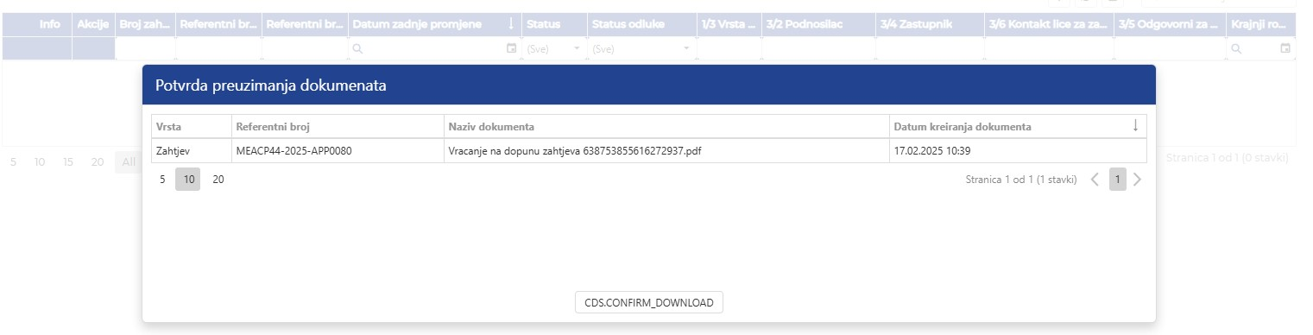
Slika 61: Potvrda o preuzimanju dokumenta
Datum preuzimanja dokumenta će se automatski predispuniti u informacijama o dokumentima.
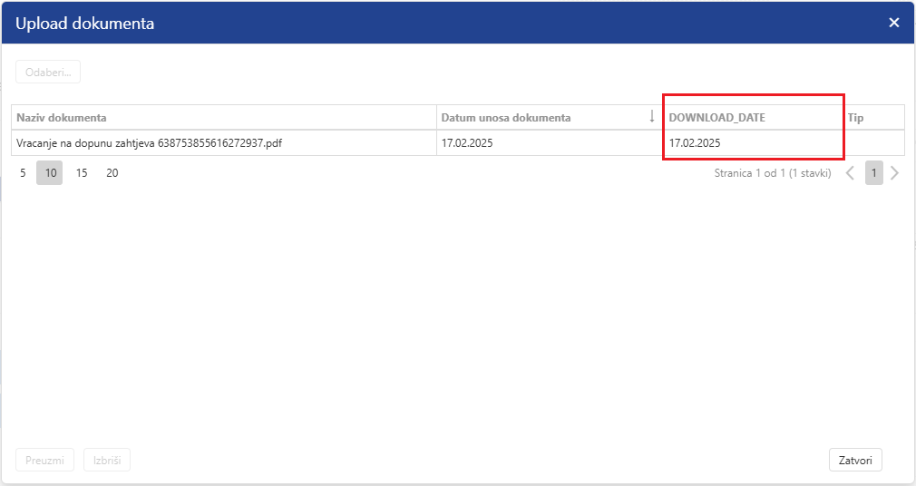
Slika 62: Kolona datum preuzimanja
Sve dok podnosilac ne potvrdi preuzimanje dokumenta, kolona “Datum preuzimanja” će biti prazna.

